BỘ CÔNG THƯƠNG

**TRƯỜNG ĐẠI HỌC CÔNG NGHIỆP TP.HCM**

**----🙣🕮🙡----**

**MÔN HỌC PHÁT TRIỂN ỨNG DỤNG**

**BÁO CÁO**

**Đề tài 5:**

*Về bảo mật, muốn truyền thông tin qua lại cho nhau bằng cách dầu tin bằng văn bản trong 1 bức ảnh. Xây dựng chương trình thực hiện việc này.*

**Website Sweet Home**

***Giảng viên hướng dẫn* : Nguyễn Thị Thanh Bình**

***Nhóm*  : SWEET HOME (4)**

***Mã lớp HP* : 422000422704**

|  |  |  |
| --- | --- | --- |
| **HỌ VÀ TÊN** | **MSSV** | **CHỨC VỤ** |
| Trà Huỳnh Khương Thịnh | **21136711** | Trưởng nhóm |
| Bùi Thị Mai Chúc | **21103451** | Thư ký, lưu trữ |
| Võ Hùynh Đức | **22693131** | Thành viên |
| Phùng Nguyên Tân | **21101221** | Thành viên |
| Trần Nguyễn Gia Thịnh | **21002981** | Thành viên |

*Thành phố Hồ Chí Minh, ngày 15 tháng 10 năm 2024*

**NHẬN XÉT CỦA GIÁO VIÊN HƯỚNG DẪN**

………………………………………………………………………………………………

………………………………………………………………………………………………

………………………………………………………………………………………………

………………………………………………………………………………………………

………………………………………………………………………………………………

………………………………………………………………………………………………

………………………………………………………………………………………………

………………………………………………………………………………………………

………………………………………………………………………………………………

………………………………………………………………………………………………

………………………………………………………………………………………………

………………………………………………………………………………………………

………………………………………………………………………………………………

………………………………………………………………………………………………

………………………………………………………………………………………………

………………………………………………………………………………………………

*Thành phố Hồ Chí Minh, ngày …15… tháng …10… năm 2024*

Xác nhận của Giảng viên

**MỤC LỤC**

TÀI LIỆU THAM KHẢO 9

Chương 1. TỔNG QUAN VỀ HỆ THỐNG 1

1.1. Giới thiệu tổng quan 1

1.1.1. Lý do chọn đề tài 1

1.1.2. Mục đích 1

1.1.3. Phạm vi 1

1.1.4. Website Sweet Home cung cấp các chức năng chính như: 1

1.2. Hiện trạng và yêu cầu về hệ thống 1

1.3. Phương pháp thực hiện 2

Chương 2. PHÂN TÍCH HỆ THỐNG HƯỚNG ĐỐI TƯỢNG 4

1.4. Khảo sát thực tế 4

1.5. Xác định các quy trình nghiệp vụ 5

1.6. Quy tắc nghiệp vụ 6

1.7. Phân tích và xác định các yêu cầu của hệ thống 6

1.7.1. Các yêu cầu chức năng 6

1.7.2. Các yêu cầu phi chức năng của hệ thống 8

1.8. Mô hình hóa yêu cầu chức năng của hệ thống 8

1.8.1. Sơ đồ Use case tổng quát 9

1.8.2. Đặc tả use case và biểu diễn bằng Activity Diagram 9

2.6 Phân tích cấu trúc của hệ thống 26

2.6.1 Tìm lớp khái niệm 26

2.6.2 Mô hình hóa các lớp khái niệm 26

2.6.2.1.1. Các Lớp 26

2.6.2.1.2. Mối Quan Hệ Giữa Các Lớp 27

2.6.3 Sơ đồ domain của hệ thống 28

2.7 Sơ đồ trình tự (Sequency) 29

2.8 Test case 36

Chương 3. THIẾT KẾ HỆ THỐNG 45

3.1. Sơ đồ lớp 45

3.2. Thiết kế CSDL – Mô hình ERD 46

3.3. Thiết kế giao diện 51

3.4. Kiểm thử: 57

ĐÁNH GIÁ LÀM VIỆC NHÓM: 67

MỤC LỤC ẢNH

Hình 2.5.1.1 Sơ đồ use case tổng quát 9

Hình 2.5.2.1 Activity Diagram biểu diễn UC đăng nhập 11

Hình 2.5.2.2 Activity Diagram biểu diễn UC Thêm người dung 14

Hình 2.5.2.3 Activity Diagram biểu diễn UC sửa thông tin người dùng 17

Hình 2.5.2.4 Activity Diagram biểu diễn UC xóa người dùng 19

Hình 2.5.2.5 Activity Diagram biểu diễn UC Nhúng văn bản vào hình ảnh 21

Hình 2.5.2.6 Activity Diagram biểu diễn UC Tách văn bản 23

Hình 2.5.2.7 Activity Diagram biểu diễn UC lịch sử hoạt động 25

Hình 2.6.3.1 Sơ đồ domain của hệ thống 28

Hình 2.7.1 Sơ đồ tuần tự biểu diễn tương tác giữa các đối tượng bên trong hệ thống trong quá trình thực hiện use case Đăng nhập 29

Hình 2.7.2 Sơ đồ tuần tự biểu diễn tương tác giữa các đối tượng bên trong hệ thống trong quá trình thực hiện use case Thêm người dùng 30

Hình 2.7.3 Sơ đồ tuần tự biểu diễn tương tác giữa các đối tượng bên trong hệ thống trong quá trình thực hiện use case sửa thông tin người dùng 31

Hình 2.7.4 Sơ đồ tuần tự biểu diễn tương tác giữa các đối tượng bên trong hệ thống trong quá trình thực hiện use case Xóa người dùng 32

Hình 2.7.5 Sơ đồ tuần tự biểu diễn tương tác giữa các đối tượng bên trong hệ thống trong quá trình thực hiện use case Nhúng văn bản vào hình ảnh 33

Hình 2.7.6 Sơ đồ tuần tự biểu diễn tương tác giữa các đối tượng bên trong hệ thống trong quá trình thực hiện use case Tách văn bản từ hình ảnh 34

Hình 2.7.7 Sơ đồ tuần tự biểu diễn tương tác giữa các đối tượng bên trong hệ thống trong quá trình thực hiện use case Lịch sử hoạt động 35

Hình 3.1.1 Sơ đồ lớp 45

Hình 3.4 Giao diện login 51

Hình 3.5 Giao diện quản lý(admin ) 52

Hình 3.6 Giao diện phần chính (phần nhúng tách) 53

Hình 3.7 Giao diện nhúng 54

Hình 3.8 Giao diện tách 55

Hình 3.9 Phần menu trong giao diện chính 56

**MỤC LỤC BẢNG**

Bảng 2.1.1 Bảng kháo sát thực tế 5

Bảng 2.5.2.1.1 Đặc tả use case đăng nhập 10

Bảng 2.5.2.1.2 Đặc tả use case Thêm người dung 13

Bảng 2.5.2.1.3 Use case sửa thông tin người dùng 16

Bảng 2.5.2.1.4 Đặt tả usecase xóa người dung 18

Bảng 2.5.2.1.5 Đặc tả use case Nhúng văn bản vào hình ảnh 20

Bảng 2.5.2.1.6 Đặc tả use case Tách văn bản từ hình ảnh 22

Bảng 2.5.2.1.7 Đặc tả use case Lịch sử hoạt động 24

Bảng 2.6.2.1.3 Mối Quan Hệ Giữa Các Lớp 27

Bảng 2.8.1.1 Test case cho use case Đăng nhập 36

Bảng 2.8.1.2 Test case cho use case Thêm người dùng 39

Bảng2.8.1.3 Test case cho use case sửa thông tin người dùng 40

Bảng 2.8.1.4 Test case cho use case Xóa người dùng 41

Bảng 2.8.1.5 Test case cho use case Nhúng văn bản từ hình ảnh 42

Bảng 2.8.1.6 Test case cho use case Tách văn bản từ hình ảnh 43

Bảng 2.8.1.7 Test case cho use case xem lịch sử hoạt động 44

Bảng 3.2.1.1 Bảng admin 46

Bảng 3.2.1.2 Bảng LichSuNhung 47

Bảng 3.2.1.3 Bảng LichSuTach 48

Bảng 3.2.1.4 Bảng Nguoi Dung 49

bảng 3.4.1 Lịch sử test case đăng nhập 58

Bảng 3.4.2 Lịch sử test case nhúng 59

Bảng 3.4.3 Lịch sử test case Tách văn bản 60

Bảng 3.4.4 Lịch sử test case lịch sử hoạt động 61

Bảng 3.4.5 Lịch sử test case xóa người dùng 62

Bảng 3.4.6 Lịch sử test case sửa thông tin người dùng 63

Bảng 3.4.7 Lịch sử test case thêm người dùng 66

Bảng4. ĐÁNH GIÁ LÀM VIỆC NHÓM: 73

**BẢNG KÍ TỰ**

|  |  |  |
| --- | --- | --- |
| **Thuật ngữ** | **Định nghĩa** | **Giải thích** |
| Steganography | Kỹ thuật giấu tin trong một phương tiện truyền thông, như hình ảnh, âm thanh hoặc video, để che giấu sự tồn tại của thông tin. | Steganography cho phép ẩn giấu thông tin trong các dữ liệu đa phương tiện mà không thu hút sự chú ý của những người không được phép truy cập. |
| Quản trị viên(admin) | Người có quyền truy cập và điều khiển toàn bộ hệ thống, bao gồm cả việc phân quyền cho người dùng. | Quản trị viên chịu trách nhiệm duy trì và bảo mật hệ thống, đồng thời kiểm soát các hoạt động của người dùng. |
| Người dùng(user) | Những cá nhân được phép truy cập và sử dụng hệ thống, nhưng với quyền hạn giới hạn so với quản trị viên. | Người dùng chỉ có thể thực hiện các tác vụ trong phạm vi được cấp quyền. |
| Server Backend | Thành phần phần mềm chạy trên máy chủ, chịu trách nhiệm xử lý logic nghiệp vụ, truy xuất và lưu trữ dữ liệu. | Backend server cung cấp các API để frontend có thể tương tác với dữ liệu và các chức năng của hệ thống. |
| Frontend | Thành phần giao diện người dùng chạy trên trình duyệt, chịu trách nhiệm hiển thị dữ liệu và xử lý tương tác của người dùng. | Frontend sử dụng các công nghệ như HTML, CSS và JavaScript để tạo ra giao diện trực quan và người dùng thân thiện. |
| MSSQL | Microsoft SQL Server - hệ quản trị cơ sở dữ liệu quan hệ phổ biến của Microsoft. | MSSQL cung cấp các tính năng mạnh mẽ về quản lý, bảo mật và tối ưu hóa dữ liệu. |
| HTML/CSS | Hypertext Markup Language (HTML) và Cascading Style Sheets (CSS) - các ngôn ngữ mã hóa và định dạng nội dung web. | HTML xác định cấu trúc và nội dung của trang web, trong khi CSS định nghĩa kiểu dáng và bố cục của giao diện. |
| Activity Diagram | Sơ đồ hoạt động mô tả luồng điều khiển và luồng dữ liệu của một hoạt động hoặc quy trình. | Activity Diagram giúp mô hình hóa và trực quan hóa các hoạt động trong hệ thống. |
| Domain Model | Mô hình biểu diễn các đối tượng và các mối quan hệ trong một lĩnh vực nghiệp vụ cụ thể. | Domain Model cung cấp một cái nhìn logic về các thực thể, thuộc tính và hành vi của hệ thống. |
| Class Diagram | Sơ đồ lớp mô tả cấu trúc của hệ thống bằng cách chỉ ra các lớp, thuộc tính, phương thức và mối quan hệ giữa chúng. | Class Diagram giúp thiết kế và mô hình hóa cấu trúc hướng đối tượng của phần mềm. |
| Sequence Diagram | Sơ đồ chuỗi mô tả các tương tác giữa các đối tượng theo thứ tự thời gian. | Sequence Diagram minh họa các trao đổi tin nhắn giữa các thành phần trong hệ thống để thực hiện một chức năng cụ thể. |
| Use Case | Mô tả một tác vụ hoặc chức năng cụ thể mà người dùng muốn hệ thống thực hiện. | Use Case xác định các yêu cầu và hành vi của hệ thống từ quan điểm của người dùng. |
| Test Case | Tập hợp các điều kiện đầu vào, các bước thực hiện và kết quả mong đợi để kiểm tra một chức năng cụ thể. | Test Case giúp đảm bảo rằng các chức năng của hệ thống hoạt động đúng như mong đợi. |

**LỜI MỞ ĐẦU**

Trong thời đại công nghệ số hiện nay, bảo mật thông tin đã trở thành một vấn đề cấp thiết hơn bao giờ hết. Với sự gia tăng nhanh chóng của các mối đe dọa an ninh mạng, việc bảo vệ dữ liệu nhạy cảm không chỉ là một yêu cầu mà còn là một trách nhiệm.

Các phương pháp truyền thống như mã hóa đã được cải tiến và mở rộng, trong đó kỹ thuật giấu tin (steganography) nổi lên như một giải pháp hiệu quả để bảo vệ thông tin.

Dự án "Website Sweet Home" ra đời với mục tiêu cung cấp một hệ thống giấu tin bằng văn bản trong hình ảnh, cho phép người dùng ẩn giấu thông tin một cách an toàn và dễ dàng. Không chỉ đơn thuần là một công cụ giấu tin, "Website Sweet Home" còn mang lại nhiều tiện ích cho người dùng trong việc quản lý thông tin cá nhân và giao tiếp.

Hệ thống của chúng tôi cho phép người dùng thực hiện các thao tác nhúng văn bản vào hình ảnh, Tách thông tin đã nhúng, và theo dõi lịch sử hoạt động một cách hiệu quả. Đặc biệt, giao diện người dùng được thiết kế thân thiện và dễ sử dụng, giúp người dùng dễ dàng tiếp cận và thực hiện các chức năng của hệ thống.

Với cam kết tạo ra một giải pháp bảo mật thông tin hiệu quả, dự án sẽ không ngừng nghiên cứu và cải tiến các tính năng, đáp ứng nhu cầu ngày càng cao trong việc bảo vệ thông tin cá nhân trong môi trường mạng hiện đại. Chúng tôi hy vọng rằng "Website Sweet Home" sẽ trở thành một công cụ hữu ích, giúp người dùng bảo mật thông tin của họ một cách hiệu quả.

# TÀI LIỆU THAM KHẢO

[1]. Assistant support,*Export file word*, How can you parse an .docx file using JavaScript and convert it to JSON?,<https://www.quora.com/How-can-you-parse-an-docx-file-using-JavaScript-and-convert-it-to-JSON>, [Truy cập ngày 25/10/2024]

[2]. Alan Dennis, *System analysis and Design 5th Edition*, John Wiley & Sons, Inc, 2012. [Truy cập ngày 26/10/2024]

[3]. Trường Đại học Công nghiệp TPHCM, *Bài tập thực hành Phát triển ứng dụng.* [Truy cập ngày 27/10/2024]

[4]. Trường Đại học Công nghiệp TPHCM, *Phân tích thiết kế hệ thống.* [Truy cập ngày 27/10/2024]

[5]. Peter Eigenschink, steganography.js, Steganography done with JavaScript, <https://www.peter-eigenschink.at/projects/steganographyjs/>, [Truy cập ngày 27/10/2024]

# Chương 1. TỔNG QUAN VỀ HỆ THỐNG

## Giới thiệu tổng quan

### ****Lý do chọn đề tài****

Trong thời đại số, việc bảo vệ thông tin cá nhân và truyền tải thông tin nhạy cảm một cách an toàn là vô cùng quan trọng. Phương pháp giấu tin (steganography) cho phép người dùng ẩn thông điệp trong các tệp tin hình ảnh mà không làm ảnh hưởng đến chất lượng của hình ảnh đó. Đề tài này không chỉ mang tính ứng dụng cao mà còn giúp nâng cao kiến thức về bảo mật thông tin.

Nhóm dự án muốn xây dựng một website mang tên **Website Sweet Home**, một hệ thống giúp người dùng thực hiện giấu và Tách văn bản trong hình ảnh.

### ****Mục đích****

Tạo ra một môi trường trực tuyến giúp bảo mật thông tin thông qua việc nhúng văn bản vào hình ảnh mà không làm thay đổi đáng kể chất lượng của hình ảnh. Điều này giúp bảo mật thông tin nhạy cảm khỏi sự truy cập trái phép hoặc dữ liệu quan trọng trong môi trường kỹ thuật số.

### ****Phạm vi****

### Website Sweet Home cung cấp các chức năng chính như:

* **Nhúng văn bản vào hình ảnh**: Người dùng có thể dễ dàng nhúng các thông điệp bằng văn bản vào hình ảnh. Hệ thống sẽ hỗ trợ nhiều định dạng hình ảnh khác nhau để người dùng có thể lựa chọn.
* **Tách văn bản từ ảnh**: Hệ thống cho phép người dùng Tách các thông điệp đã được nhúng trong hình ảnh một cách nhanh chóng và hiệu quả
* Lịch sử nhúng: Hệ thống cho phép người dùng xem lại lịch sử thời gian nhúng văn bản vào hình ảnh
* Lịch sử tách: Hệ thống cho phép người dùng xem lại lịch sử thời gian tách văn bản từ hình ảnh

Web sẽ không bao gồm việc bảo mật mạng hay mã hóa sâu, chỉ tập trung vào việc giấu tin trong hình ảnh và Tách thông tin từ ảnh.

## Hiện trạng và yêu cầu về hệ thống

**Hiện trạng:** Trong bối cảnh hiện tại, việc bảo mật thông tin và truyền tải dữ liệu an toàn qua các kênh trực tuyến đang trở nên cấp thiết. Người dùng cần một công cụ dễ sử dụng để giấu các thông tin nhạy cảm trong các tập tin hình ảnh, nhằm bảo vệ quyền riêng tư và an toàn dữ liệu.

**Yêu cầu hệ thống:**

* **Nhúng văn bản vào hình ảnh**: Hệ thống phải cho phép người dùng tải lên hình ảnh và nhúng văn bản vào đó. Văn bản có thể là bất kỳ nội dung nào và cần được bảo mật kỹ càng.
* **Tách văn bản từ hình ảnh**: Người dùng có thể tải lên hình ảnh và hệ thống sẽ Tách văn bản đã được nhúng trong hình ảnh đó.
* **Quản lý người dùng**: Mỗi người dùng có một tài khoản duy nhất, quản trị viên (admin) có quyền tạo và quản lý các tài khoản này. Thông tin người dùng cần được lưu trữ bao gồm tên, số điện thoại, email và các quyền truy cập.
* **Bảo mật và an toàn thông tin**: Hệ thống phải đảm bảo tính bảo mật cao, và thực hiện các biện pháp bảo vệ thông tin người dùng.

## Phương pháp thực hiện

**Các thành phần chính:**

* **Server Backend:**
  + Sử dụng **Express.js** để tạo server.
  + Sử dụng **MSSQL** để kết nối với cơ sở dữ liệu UserDB và xử lý truy vấn kiểm tra đăng nhập (so sánh ID và password trong bảng Users).
* **Frontend:**
  + Trang **login.html** chứa form đăng nhập với các trường email và password. Có các kiểm tra đầu vào bằng JavaScript (ID phải đúng định dạng chữ cái đầu là U và theo sau là 5 ký tự số bất kỳ và mật khẩu phải có ít nhất 6 ký tự).
  + Trang **index.html** chứa giao diện chính sau khi đăng nhập thành công, cho phép người dùng nhúng văn bản vào ảnh hoặc đọc văn bản từ ảnh.
  + Sử dụng thư viện **steganography.js** để nhúng và Tách thông tin từ ảnh.

**Các chức năng chính:**

* **Đăng nhập:**
  + Người dùng nhập ID và password, dữ liệu sẽ được gửi lên server bằng phương thức POST để xác thực.
  + Nếu thành công, trang **index.html** sẽ được hiển thị.
  + Nếu thất bại, thông báo lỗi hiển thị.
* **Nhúng và đọc văn bản vào ảnh:**
  + Người dùng chọn ảnh và văn bản để nhúng.
  + Sau khi nhúng, ảnh mới có chứa văn bản sẽ được tạo và có thể tải xuống.
  + Người dùng có thể đọc lại văn bản từ ảnh đã nhúng.
* Sử dụng **HTML/CSS** để xây dựng giao diện người dùng thân thiện và dễ sử dụng.
* JavaScript xử lý các sự kiện như chọn ảnh, nhúng/đọc văn bản, và tải xuống file.
* Sử dụng **mssql** để kết nối với cơ sở dữ liệu.
* Truy vấn đăng nhập được thực hiện bằng câu lệnh SQL để kiểm tra email và mật khẩu.
* Khi người dùng nhấn vào biểu tượng **Logout**, họ sẽ được chuyển về trang đăng nhập (login.html).

# Chương 2. PHÂN TÍCH HỆ THỐNG HƯỚNG ĐỐI TƯỢNG

## Khảo sát thực tế

* **Mục tiêu:** Thu thập thông tin từ khách hàng.
* **Đối tượng phỏng vấn:** Khách hàng (Giáo viên hướng dẫn).
* **Địa điểm: Tại phòng học 4.2**
* **Tiến hành phỏng vấn:**

|  |  |
| --- | --- |
| Câu hỏi | Trả lời của khách hàng |
| 1. Bạn muốn sử dụng ứng dụng dựa trên loại hình nào? Web hay mobile, desktop hay điện thoại? | Trên website. |
| 2. Bạn mong hệ thống giúp bạn giải quyết vấn đề gì? | Bảo mật thông tin khi truyền thông tin qua lại. |
| 3. Bạn có yêu cầu cụ thể nào về mức độ mã hóa và bảo mật của thông tin được giấu? | Không yêu cầu nhiều về mã hóa và bảo mật. |
| 4. Về hình ảnh để mã hóa, bạn muốn ảnh có những định dạng nào? | Không yêu cầu cụ thể về định dạng ảnh. |
| 5. Trường hợp dữ liệu bị rò rỉ, mức độ an toàn hệ thống nào mà bạn mong muốn là gì? | Chưa được nhắc đến cụ thể. |
| 6. Bạn có yêu cầu nào về độ dài tối đa của văn bản mà hệ thống có thể giấu trong một bức ảnh? | Không nhắc đến cụ thể trong cuộc hội thoại. |
| 7. Bạn mong hệ thống sẽ được sử dụng để giấu loại thông tin nào? | Giấu thông tin bằng văn bản trong hình ảnh. |
| 8. Giao diện như thế nào? Các thành phần chính của hệ thống là gì, nó tương tác ra sao, công nghệ nào bạn muốn được sử dụng? | Chưa được đề cập chi tiết trong cuộc hội thoại. |
| 9. Có bao nhiêu người mà bạn muốn trao quyền quản lý hệ thống? Ai là đối tượng dùng chính trong hệ thống? | Không nhắc đến cụ thể số lượng người quản lý. Khách hàng có nhắc rằng việc quản lý là tùy thuộc vào hệ thống mà bạn muốn phát triển. |
| 10. Bạn muốn lưu trữ thông tin và dữ liệu ở đâu? Ví dụ như: Đám mây, cục bộ… | Chưa được đề cập chi tiết. |
| 11. Bạn đang làm trong ngành nghề gì? Những dữ liệu mà bạn mong muốn được bảo mật là gì? | Không có thông tin cụ thể về ngành nghề và loại dữ liệu cần bảo mật. |
| 12. Bạn có yêu cầu hoặc mong muốn gì khác về phần mềm này không? | Không có yêu cầu cụ thể được nêu ra. |
| 13. Bạn lo ngại về đối tượng là như thế nào, là những ai? | Không có thông tin rõ ràng về lo ngại đối tượng nào. |

*Bảng2.1.1 Bảng kháo sát thực tế*

## Xác định các quy trình nghiệp vụ

Hệ thống Website Sweet Home hỗ trợ một số quy trình nghiệp vụ chính như sau:

* Quy trình nhúng văn bản vào ảnh:
  + Người dùng đăng nhập vào hệ thống.
  + Chọn chức năng nhúng văn bản vào hình ảnh.
  + Tải lên hình ảnh cần nhúng.
  + Nhập nội dung văn bản hoạc tải file văn bản cần nhúng.
  + Hệ thống tiến hành nhúng văn bản vào hình ảnh.
  + Người dùng có thể tải về hình ảnh đã được nhúng văn bản.
* Quy trình Tách văn bản từ ảnh:
  + Người dùng đăng nhập vào hệ thống.
  + Chọn chức năng Tách thông tin từ hình ảnh.
  + Tải lên hình ảnh cần tách văn bản.
  + Hệ thống kiểm tra và hiển thị nội dung văn bản đã được nhúng.
  + Người dùng có thể sao chép hoặc lưu lại nội dung.
* Quy trình quản lý người dùng:
  + Admin đăng nhập vào hệ thống.
  + Chọn chức năng quản lý người dùng.
  + Admin có thể xem danh sách người dùng, thêm người dùng, sửa thông tin người dùng, xóa người dùng.
* Quy trình theo dõi lịch sử hoạt động:
  + Người dùng đăng nhập vào hệ thống.
  + Chọn chức năng xem lịch sử nhúng .
  + Chọn chức năng xem lịch sử tách
  + Hệ thống hiển thị danh sách các hoạt động đã thực hiện, bao gồm thời gian và kết quả.

## Quy tắc nghiệp vụ

* Người dùng chỉ có thể nhúng và Tách văn bản nếu đã được cấp mã đăng nhập(ID USER),mật khẩu(Password) và quyền truy cập.
* Hệ thống phải ghi lại tất cả các lịch sử hoạt động nhúng và tách của người dùng để đảm bảo theo dõi và bảo mật.
* Giới hạn độ dài văn bản nhúng: Người dùng chỉ có thể nhúng văn bản với độ dài tối đa. Ví dụ:
* Người dùng: Độ dài tối đa 1000 ký tự.
* Phân quyền người dùng: Admin sẽ phân quyền cho người dùng, cho phép họ sử dụng các chức năng như: nhúng văn bản, tách từ hình ảnh.
* Sửa thông tin người dùng: Nếu Admin sửa thông tin người dùng thì tất cả những thông tin sẽ được cập nhật vào cơ sở dữ liệu.
* Xóa người dùng: Nếu người dùng không còn hoạt động hoặc bị xóa bởi Admin, tất cả các quyền liên quan đến người dùng đó sẽ bị thu hồi ngay lập tức.

## Phân tích và xác định các yêu cầu của hệ thống

### Các yêu cầu chức năng

1. **Xác định các Actor:**

* **Actor chính:** Từ đặc tả yêu cầu của hệ thống, **Website Sweet Home** gồm các đối tượng người dùng tương tác với hệ thống:
* **Admin:** Quản lý người dùng, xem lịch sử tách và lịch sử nhúng.
* **Người dùng:** Người sử dụng hệ thống để nhúng văn bản và tách văn bản trong hình ảnh.
* **Actor phụ:** không

1. **Xác định các chức năng (Use case) của hệ thống**

Mỗi use case đại diện cho một chức năng của hệ thống, được thực hiện bởi một actor để đáp ứng một yêu cầu xác định của người dùng. Hệ thống**,** **Website Sweet Home** bao gồm các use case sau:

* **Các chức năng của hệ thống hỗ trợ Admin:** hệ thống **Website Sweet Home** hỗ trợ quản trị viên thực hiện các chức năng sau:
  + Quản lý người dùng:
    - Thêm người dùng: Admin tạo tài khoản cho người dùng mới.
    - Phân quyền: Admin quyết định quyền truy cập và chức năng người dùng được phép sử dụng, bao gồm nhúng văn bản và tách văn bản.
    - Xóa người dùng: Admin xóa người dùng của người dùng khi cần thiết.
  + Xem lịch sử hoạt động
    - Admin kiểm tra lịch sử các hoạt động liên quan đến người dùng, bao gồm các hành động nhúng và Tách ; bên cạnh đó còn dùng để kiểm tra lịch sử các việc thêm,phân quyền và xóa tài khoản người dùng.
* **Các chức năng của hệ thống hỗ trợ cho người dùng**: hệ thống hỗ trợ người dùng thực hiện các chức năng sau:
* Nhúng văn bản vào hình ảnh:
  + - Nhúng thông tin: Người dùng nhập hoạc tải file văn bản cần nhúng vào hình ảnh.
    - Chọn hình ảnh: Người dùng chọn hình ảnh từ thiết bị để nhúng văn bản.
* Tách văn bản từ hình ảnh:
  + - Tách thông tin: Người dùng Tách văn bản từ hình ảnh đã tải từ thiết bị.
* Xem lịch sử hoạt động:
  + - Lịch sử nhúng và giải mã: Người dùng kiểm tra lịch sử các lần nhúng và Tách mà họ đã thực hiện.

### Các yêu cầu phi chức năng của hệ thống

* Mô tả các yêu cầu phi chức năng sau:
* **Yêu cầu sản phẩm:**
  + **Yêu cầu hiệu quả:**
    - **Hiệu năng:** Hệ thống cần đảm bảo tốc độ xử lý nhanh, có khả năng phục vụ đồng thời nhiều người dùng mà không bị gián đoạn.
    - **Độ tin cậy:** Hệ thống phải có khả năng hoạt động liên tục, không gặp phải lỗi nghiêm trọng và phải dễ dàng khôi phục trong trường hợp có sự cố.
  + **Yêu cầu sử dụng:** Giao diện người dùng cần thân thiện, dễ dàng sử dụng cho tất cả người dùng, không cần kiến thức kỹ thuật sâu.
* **Yêu cầu của tổ chức:**
  + **Yêu cầu cài đặt:** Hệ thống phải dễ dàng cài đặt và cấu hình, không yêu cầu quá nhiều tài nguyên.
  + **Yêu cầu hợp nhất:** Hệ thống phải tương thích với các phần mềm và công cụ khác mà tổ chức đang sử dụng.
* **Yêu cầu ngoài:**
  + **Yêu cầu tương thích:** Hệ thống cần hoạt động tốt trên nhiều nền tảng và trình duyệt khác nhau.
  + **Yêu cầu hợp quy tắc:** Hệ thống cần tuân thủ các tiêu chuẩn công nghệ và quy định của ngành.
  + **Yêu cầu về luật:** Hệ thống phải đảm bảo quyền riêng tư và bảo mật thông tin người dùng, đồng thời tuân thủ các quy định về an toàn dữ liệu.
* Hệ thống phải có giao diện thân thiện dễ sử dụng, thường xuyên hiển thị các quyển sách nhiều người đọc nhất.

## Mô hình hóa yêu cầu chức năng của hệ thống

### Sơ đồ Use case tổng quát

Dựa vào việc xác định các use case, sử dụng sơ đồ use case để mô hình hóa chức năng của hệ thống. 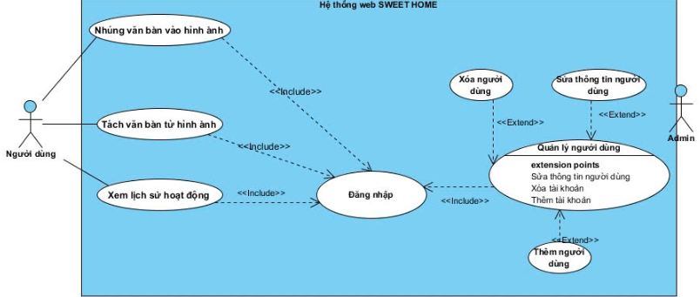

Hình . Sơ đồ use case tổng quát

### Đặc tả use case và biểu diễn bằng Activity Diagram

#### Usecase đăng nhập

#### Đặc tả use case đăng nhập

|  |  |
| --- | --- |
| **Tên Usecase**: **Đăng nhập** | |
| **Mã Usecase:** TC_DN | |
| **Mô tả sơ lược**: Người dùng đã có tài khoản muốn đăng nhập vào hệ thống để sử dụng các chức năng giấu tin và truyền tin. | |
| **Actor chính**: Người dùng (User) | |
| **Actor phụ**: Không | |
| **Tiền điều kiện (Pre-condition):** Người dùng đã có tài khoản hợp lệ trên hệ thống. Người dùng biết ID (-admin cung cấp) và mật khẩu của mình | |
| **Hậu điều kiện (Post-condition):** Người dùng được sử dụng các chức năng (Được cấp quyền) trong hệ thống | |
| **Luồng sự kiện chính (main flow):** | |
| **Actor** | **Hệ thống** |
| 1.  Người dùng truy cập vào trang đăng nhập. | 2.      Hệ thống hiển thị form đăng nhập, yêu cầu người dùng nhập (ID và mật khẩu). |
| 3.      Người dùng nhập thông tin (ID và mật khẩu) và ấn nút đăng nhập. | 4.      Hệ thống kiểm tra tính hợp lệ của dữ liệu đầu vào. |
|  | 5.Người dùng được chuyển hướng đến trang trang dành cho người dùng đã đăng nhập thành công. |
| −   **Luồng sự kiện ngoại lệ (alternate flow):** | |
| 3.1. Trường hợp sai tên đăng nhập hoặc password | 4.1. Hệ thống in thông báo lỗi (Sai ID hoặc password) |
| 5.1. Quay lại bước 3 |  |

*Bảng 2.5.2.1.1 Đặc tả use case đăng nhập*

* **Activity Diagram biểu diễn UC đăng nhập**

Hình .1 Activity Diagram biểu diễn UC đăng nhập

#### Use case đặt Thêm người dùng

#### Đặc tả use case Thêm người dùng

|  |  |
| --- | --- |
| **Tên Use Case:** Thêm người dùng | |
| **Mã Use Case:** TC_TND | |
| **Tiền điều kiện:** Admin đã đăng nhập thành công vào hệ thống với vai trò Admin . Hệ thống hoạt động ổn định và có kết nối internet. | |
| **Hậu điều kiện:** Tài khoản người dùng mới đã được tạo thành công, thông tin và quyền truy cập được lưu trữ trong cơ sở dữ liệu. | |
| **Actor chính:** Admin | |
| **Actor phụ:** Không có | |
| **Luồng sự kiện chính**(Main flow): | |
| **Actor** | **Hệ thống** |
| 1. Amin đăng nhập thành công vào hệ thống | 2. Hệ thống hiển thị danh sách người dùng. |
| 3. Admin điền thông tin người dùng mới vào các ô nhập dữ liệu và ấn “thêm người dùng” | 4.Hệ thống kiểm tra ràng buộc thông tin khi thêm người dùng  -ID bắt đầu bằng chữ U và theo sau là 5 ký tự số -Hệ thống hiển thị mật khẩu phải từ 6 ký tự  -Hệ thống thông báo email phải có dạng @  -Số điện thoại phải đủ 10 số |
|  | 5. Hệ thống kiểm tra email,số điện thoại có trùng trong hệ thống |
|  | 6. Hệ thống cập nhật vào cơ sở dữ liệu |
|  | 7. Hệ thống hiển thị thông báo thêm người dùng thành công. |
| **Luồng sự kiện ngoại lệ (alternate flow):** | |
| 3.1 Admin nhập sai ràng buộc | 4.1.Hiển thị thông báo các lỗi sai ràng buộc |
| 3.2 Quay lại bước 3 |  |
| 3.1.Admin nhập dữ liệu đã tồn tại trong hệ thống | 5.1.Hiển thị thông báo ID || SDT || email đã tồn tại trong hệ thống |
| 3.2 Quay lại bước 3 |  |

*Bảng 2.5.2.1.2 Đặc tả use case Thêm người dung*

* **Activity Diagram biểu diễn UC** **Thêm người dùng**

Hình .2 Activity Diagram biểu diễn UC Thêm người dung

#### Use case sửa thông tin người dùng

#### Đặc tả use case sửa thông tin người dùng

|  |  |
| --- | --- |
| **Tên Use Case: S**ửa thông tin người dùng | |
| **Mã Use Case:** TC_STTND | |
| **Tiền điều kiện:** Admin đã đăng nhập thành công vào hệ thống với vai trò Admin. | |
| **Hậu điều kiện:** Thông tin của người dùng đã được chỉnh sửa lại thành công và lưu trữ thành công. | |
| **Actor chính:** Admin | |
| **Actor phụ:** Không có | |
| **Luồng sự kiện chính (main flow):** | |
| **Actor** | **Hệ thống** |
| 1. Admin đăng nhập thành công vào trong hệ thống. | 2. Hệ thống hiển thị danh sách người dùng. |
| 3. Admin chọn người dùng cần chỉnh sửa thông tin | 4. Hệ thống hiển thị chi tiết tài khoản và quyền hiện tại của người dùng.  - **Tên người dùng**  **-SDT**  - **Email**  - **Vai trò**  - **Danh sách quyền có thể phân phối:**  - Quyền nhúng và tách văn bản  - Quyền xem thông tin bảo mật |
| 5. Admin thực hiện chỉnh sửa thông tin tại nơi được phép chỉnh sửa như: **Tên user || SDT || pass || phân quyền || vai trò và** nhấn chọn "Sửa” thông tin người dùng" để thay đổi. | 6.Hệ thống kiểm tra ràng buộc khi chỉnh sửa  -Hệ thống hiển thị mật khảu phải từ 6 ký tự  -Hệ thống thông báo email phải có dạng @  -Số điện thoại phải đủ 10 số  -Hệ thống thông báo không cho phép sửa người dùng |
|  | 7. Hệ thống kiểm tra email,số điện thoại có trùng trong hệ thống |
|  | 8. Hệ thống cập nhật vào cơ sở dữ liệu |
|  | 9. Hệ thống hiển thị thông báo chỉnh sửa thông tin thành công |
| **Luồng sự kiện ngoại lệ (alternate flow):** | |
| 5.1.Admin nhập sai ràng buộc dữ liệu | 6.1.Hệ thống thông báo các trường dữ liệu đã nhập sai |
| 5.2.Quay lại bước 5 |  |
| 5.1.Admin nhập dữ liệu đã tồn tại trong hệ thống | 7.1 Hiển thị thông báo IDSDT || email đã tồn tại trong hệ thống |
| 5.2.Quay lại bước 5 |  |

*Bảng 2.5.2.1.3 Use case sửa thông tin người dùng*

* **Activity Diagram biểu diễn UC sửa thông tin người dùng**

Hình .3 Activity Diagram biểu diễn UC sửa thông tin người dùng

#### Use case xóa người dùng

#### Đặc tả use case xóa người dùng

|  |  |
| --- | --- |
| **Tên Use Case:** Xóa người dùng | |
| **Mã Use Case:** TC_XND | |
| **Tiền điều kiện:** Admin đã đăng nhập thành công vào hệ thống với vai trò Admin. | |
| **Hậu điều kiện:** Tài khoản người dùng đã bị xóa vĩnh viễn khỏi hệ thống. | |
| **Actor chính:** Admin | |
| **Actor phụ:** Không có | |
| **Luồng sự kiện chính (main flow):** | |
| **Actor** | **Hệ thống** |
| 1. Admin đăng nhập thành công vào hệ thống | 2. Hệ thống hiển thị danh sách người dùng. |
| 3. Admin chọn người dùng cần xóa | 4. Hệ thống hiển thị thông tin chi tiết của người dùng đó |
| 5. Admin chọn "Xóa người dùng". | 6.  Hệ thống xóa tài khoản khỏi cơ sở dữ liệu   * Hiển thị thông báo xóa thành công. |

*Bảng 2.5.2.1.4 Đặt tả usecase xóa người dung*

#### Activity Diagram biểu diễn UC xóa người dùng

Hình .4 Activity Diagram biểu diễn UC xóa người dùng

#### Use case Nhúng văn bản vào hình ảnh

#### Đặc tả use case Nhúng văn bản vào hình ảnh

|  |  |
| --- | --- |
| **Tên use case**: nhúng văn bản vào ảnh | |
| **Mã Usecase:** test_nhung | |
| **Mô tả sơ lược**: Người dùng muốn nhúng văn bản vào trong một bức ảnh bằng phương pháp Steganography (giấu tin trong ảnh). | |
| **Actor chính**: user | |
| **Actor phụ**: không | |
| **Tiền điều kiện (Pre-condition):** Người dùng đăng nhập thành công vào hệ thống | |
| **Hậu điều kiện (Post-Condition):** nhúng thành công và xuất được ảnh đã chứa văn bản | |
| * **Luồng sự kiện chính (main flow):** | |
| **Người dùng** | **Hệ thống** |
| 1.Chọn chức năng nhúng văn bản vào hình ảnh | 2.Hệ thống hiển thị form nhúng |
| 3.Người dùng tải ảnh lên hệ thống | 4.Hệ thống kiểm tra file ảnh vừa tải lên |
| 5.Người dùng tài file văn bản hoặc nhập văn bản để nhúng ảnh | 6.Hệ thống kiểm tra file văn bản vừa tải lên |
| 7.Người dùng chọn “nhúng” | 8.Hệ thống trả ảnh đã được nhúng văn bản và lưu thời gian nhúng vào CSDL |
| 9.Người dùng chọn “tải ảnh” |  |
| 10.Người dùng kết thúc quá trình nhúng văn bản |  |
| * **Luồng sự kiện ngoại lệ** | |
| -Trường hợp sai file ảnh: | |
| 3.1Tải sai loại file | 4.1 Hệ thống thông báo lỗi và yêu cầu tải lại ảnh 4.2 Quay lại bước 3 |
| -Trường hợp sai file văn bản: |  |
| 5.1 Người dùng tải sai file văn bản | 6.1Hệ thống thông báo lỗi và yêu cầu tải lại file hoạc yêu cầu nhập văn bản 6.2 Quay lại bước 5 |

*Bảng 2.5.2.1.5 Đặc tả use case Nhúng văn bản vào hình ảnh*

* **Activity Diagram biểu diễn UC Nhúng văn bản vào hình ảnh**

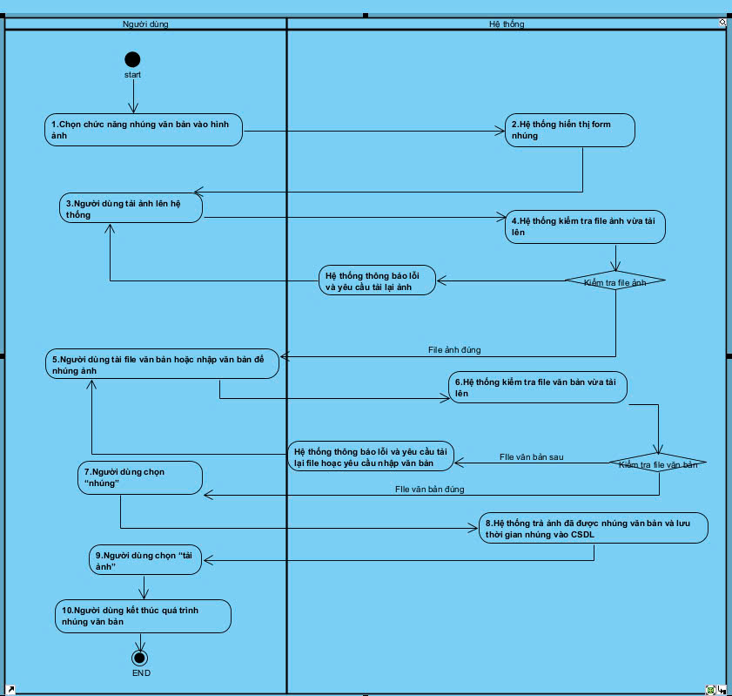

Hình . Activity Diagram biểu diễn UC Nhúng văn bản vào hình ảnh

#### Use case Tách văn bản từ hình ảnh

#### Đặc tả use case Tách văn bản từ hình ảnh

|  |  |
| --- | --- |
| **Tên Usecase**: **Tách văn bản** | |
| **Mã uscae:** TC_TVB | |
| **Mô tả sơ lược**: Người dùng muốn trích xuất thông tin được giấu trong một bức ảnh bằng phương pháp Steganography (giấu tin trong ảnh). Họ sẽ cung cấp bức ảnh chứa thông tin bí mật và yêu cầu chương trình giải mã để lấy ra nội dung | |
| **Actor chính**: Người dùng (User) | |
| **Actor phụ**: không | |
| **Tiền điều kiện (Pre-Condition):** Người dùng đăng nhập thành công và có một bức ảnh đã được nhúng văn bản | |
| **Hậu điều kiện (Post-Condition):** tách văn bản giấu vào ảnh thành công. | |
| − **Luồng sự kiện chính (main flow):** | |
| **Actor** | **Hệ thống** |
| 1.Người dùng chọn tách văn bản | 2. Hệ thống hiển thị form Tách văn bản |
| 3. Người dùng tải lên bức ảnh từ thiết bị | 4.Hệ thống kiểm tra file ảnh. |
| 5.Người dùng chọn “Tách” | 6.Hệ thống trả văn bản và file văn bản được tách và lưu thời gian tách vào cơ sở dữ liệu |
| 7. Người dùng chọn xem văn bản hoặc tải file văn bản |  |
| 8.Người dùng kết thúc quá trình tách văn bản |  |
| **-Luồng sự kiện phụ:** | |
| **-Trường hợp sai loại file:** | |
| 3.1 Người dùng tải sai file  4.2 Quay lại bước 3 | 4.1 Hệ thống thông báo lỗi và yêu cầu tải lại file |

*Bảng 2.5.2.1.6 Đặc tả use case Tách văn bản từ hình ảnh*

* **Activity Diagram biểu diễn UC Tách văn bản**

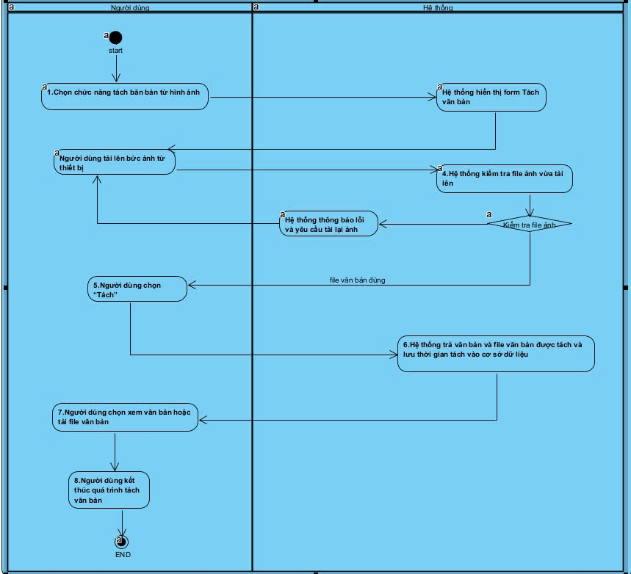

Hình . Activity Diagram biểu diễn UC Tách văn bản

#### Use case Lịch sử hoạt động:

#### Đặc tả use case Lịch sử hoạt động

|  |  |
| --- | --- |
| **Tên Use Case:** Lịch Sử hoạt động | |
| **Mã Use Case:** LSHD | |
| **Tiền điều kiện:** Người dùng có tài khoản đăng nhập vào hệ thống | |
| **Hậu điều kiện:** Người dùng xem được chi tiết lịch sử nhúng và tách văn bản | |
| **Actor chính:** Người dùng | |
| **Actor phụ:** | |
| **Luồng sự kiện chính**(Main flow): | |
| **Actor** | **Hệ thống** |
|  |  |
| 1.Người dùng chọn chức năng xem lịch sử hoạt động | 2.Hệ thống hiển thị danh sách các bản ghi lịch sử nhúng và tách |
|  |  |
| 3.Người dùng kết thúc quá trình xem lịch sử hoạt động |  |

*Bảng 2.5.2.1.7 Đặc tả use case Lịch sử hoạt động*

* **Activity Diagram biểu diễn UC lịch sử hoạt động**

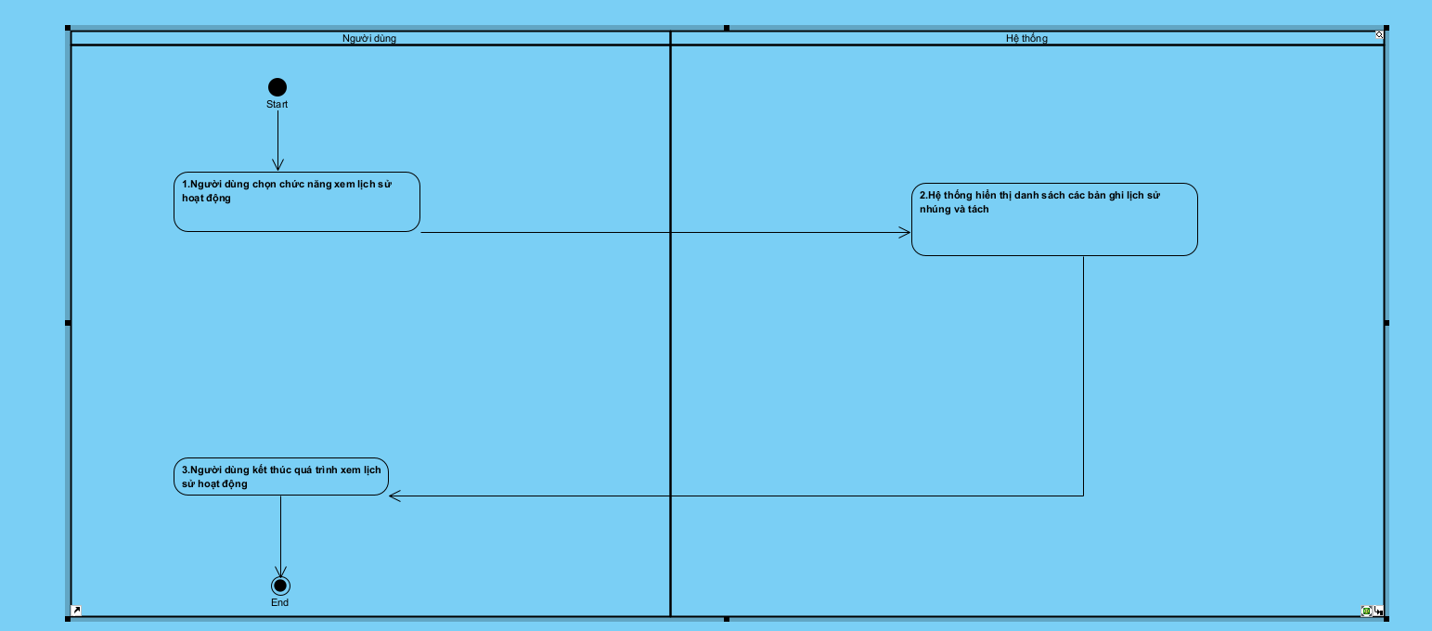

Hình . Activity Diagram biểu diễn UC lịch sử hoạt động

## Phân tích cấu trúc của hệ thống

### Tìm lớp khái niệm

Dựa vào mô tả yêu cầu của khách hàng thì hệ thống website **Sweet Home** cần phải lưu trữ thông tin các đối tượng, bao gồm:

|  |  |
| --- | --- |
| **Lớp khái niệm** | **Thuộc tính** |
| **NguoiDung** | - IDUser  - Tên người dùng  - Số điện thoại - Email  - Pass  - Quyền hiện có  - Vai trò |
| **Admin** | - ID_Admin  - Tên Admin |
| LichSuNhung | - IDNhung  - ThoiGianNhung |
| **LichSuTach** | - IDTach  - ThoiGianTach |

Bảng 2.6.1.1 Tìm lớp khái niệm

### Mô hình hóa các lớp khái niệm

#### Giải thích ý nghĩa của các lớp và mối quan hệ trong sơ đồ domain

### 2.6.2.1.1. Các Lớp

* **Admin**
  + **Ý nghĩa**: Đại diện cho người quản trị hệ thống. Admin có thể quản lý tài khoản người dùng và theo dõi hoạt động của họ.
* **NguoiDung**
  + **Ý nghĩa**: Đại diện cho người dùng của hệ thống. Người dùng có thể đăng nhập, tạo tài khoản và thực hiện các hoạt động khác trong hệ thống.
* **LichshuTach**
  + **Ý nghĩa**: Đại diện cho thời gian thực hiện hoạt động tách của người dùng đối với hệ thống.
* **LichsuNhung**
  + **Ý nghĩa**: Đại diện cho thời gian thực hiện hoạt động nhúng của người dùng đối với hệ thống.

### 2.6.2.1.2. Mối Quan Hệ Giữa Các Lớp

|  |  |  |  |  |
| --- | --- | --- | --- | --- |
| **Quan hệ** | **Loại quan hệ** | **Giải thích** | **Lượng số** | **Role** |
| Admin - NguoiDung | Một - Nhiều | Mỗi Admin có thể quản lý nhiều người dùng, nhưng mỗi người dùng chỉ có một Admin quản lý. | 1 - N | Kế thừa  (Quản lý) |
| NguoiDung-LichsuNhung | Một-Nhiều | một người dùng có thể xem nhiều lịch sử nhúng | 1 - N | Xem thông tin |
| NguoiDung-LichsuTach | Một-Nhiều | một người dùng có thể xem nhiều lịch sử tách | 1 - N | Xem thông tin |

*Bảng 2.6.2.1.3 Mối Quan Hệ Giữa Các Lớp*

### Sơ đồ domain của hệ thống

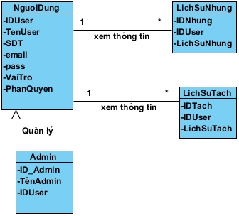

Hình 2.6.3.1 Sơ đồ domain của hệ thống

## Sơ đồ trình tự (Sequency)

* **Sơ đồ tuần tự biểu diễn tương tác giữa các đối tượng bên trong hệ thống trong quá trình thực hiện use case Đăng nhập**

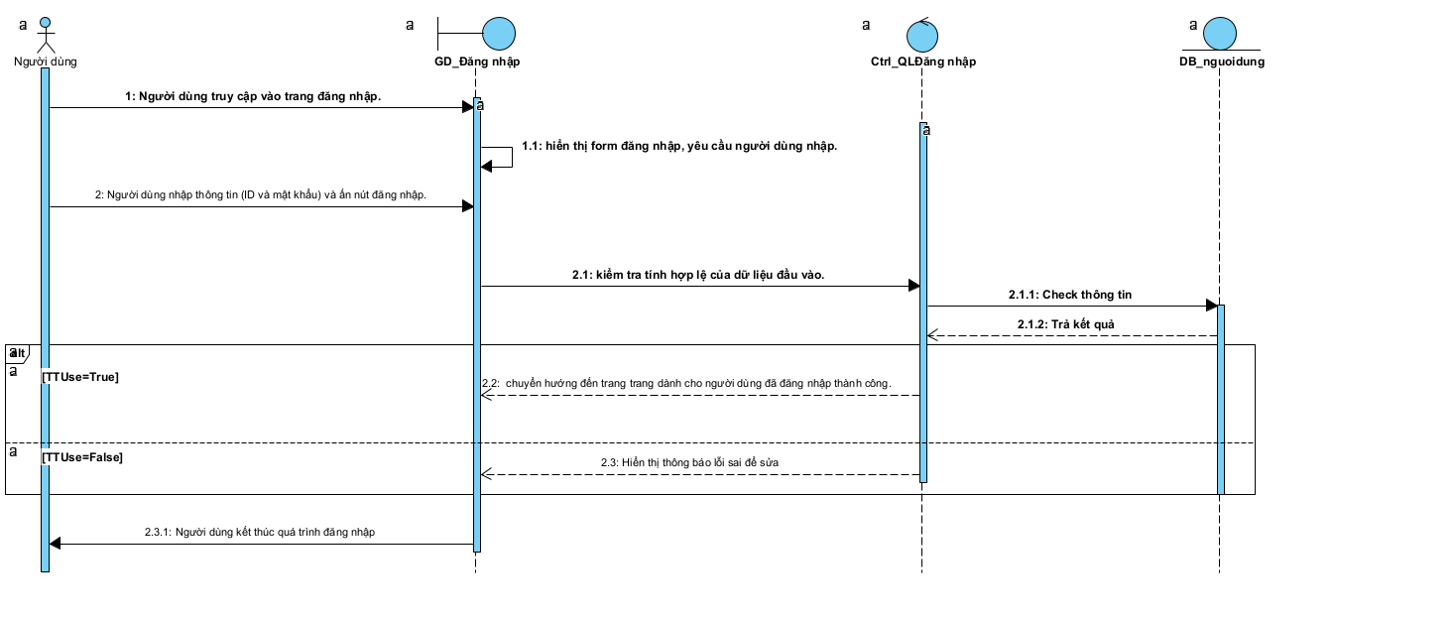

Hình 2.7.1 Sơ đồ tuần tự biểu diễn tương tác giữa các đối tượng bên trong hệ thống trong quá trình thực hiện use case Đăng nhập

* **Sơ đồ tuần tự biểu diễn tương tác giữa các đối tượng bên trong hệ thống trong quá trình thực hiện use case thêm người dùng**

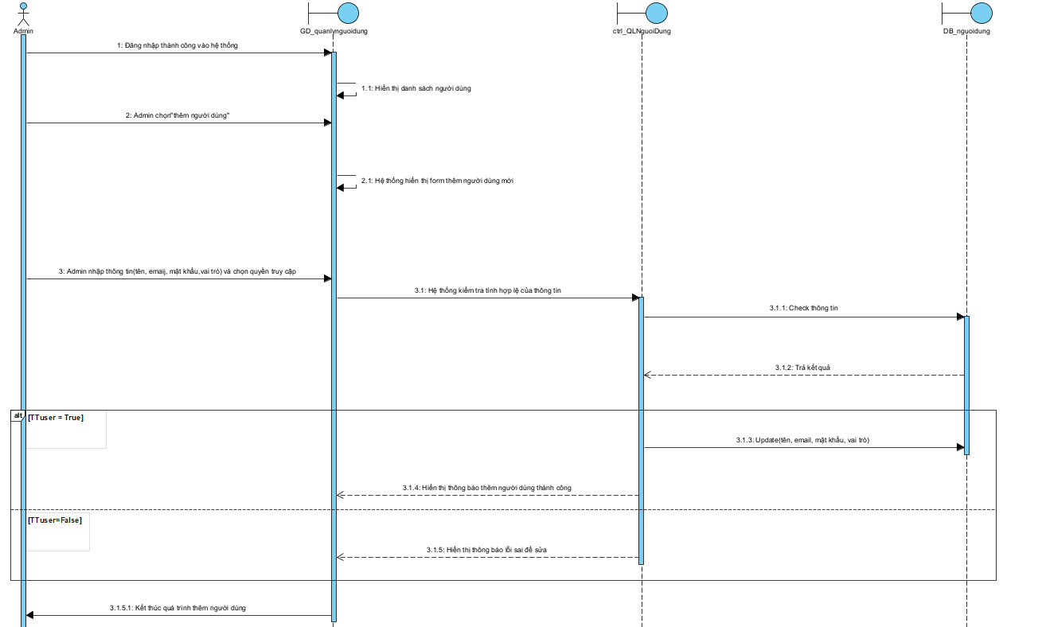

Hình 2.7.2 Sơ đồ tuần tự biểu diễn tương tác giữa các đối tượng bên trong hệ thống trong quá trình thực hiện use case Thêm người dùng

* **Sơ đồ tuần tự biểu diễn tương tác giữa các đối tượng bên trong hệ thống trong quá trình thực hiện use case sửa thông tin người dùng**

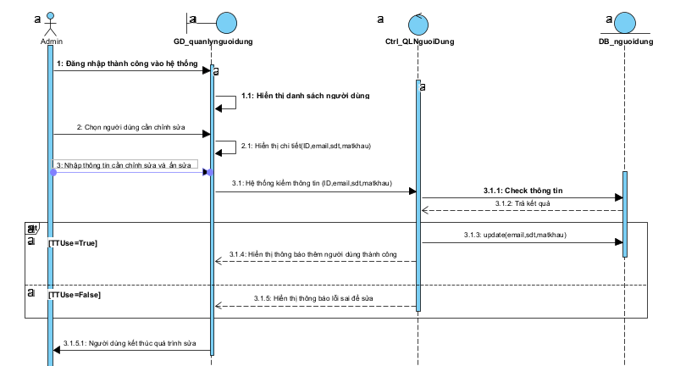

Hình 2.7.3 Sơ đồ tuần tự biểu diễn tương tác giữa các đối tượng bên trong hệ thống trong quá trình thực hiện use case sửa thông tin người dùng

* **Sơ đồ tuần tự biểu diễn tương tác giữa các đối tượng bên trong hệ thống trong quá trình thực hiện use case xóa người dùng**

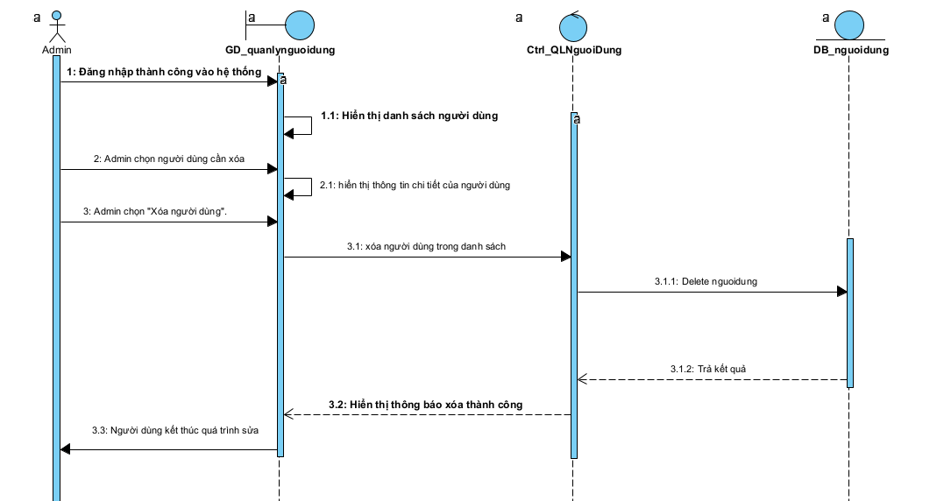

Hình 2.7.4 Sơ đồ tuần tự biểu diễn tương tác giữa các đối tượng bên trong hệ thống trong quá trình thực hiện use case Xóa người dùng

* **Sơ đồ tuần tự biểu diễn tương tác giữa các đối tượng bên trong hệ thống trong quá trình thực hiện use case nhúng văn bản vào hình ảnh**

Hình 2.7.5 Sơ đồ tuần tự biểu diễn tương tác giữa các đối tượng bên trong hệ thống trong quá trình thực hiện use case Nhúng văn bản vào hình ảnh

* **Sơ đồ tuần tự biểu diễn tương tác giữa các đối tượng bên trong hệ thống trong quá trình thực hiện use case Tách văn bản từ hình ảnh**

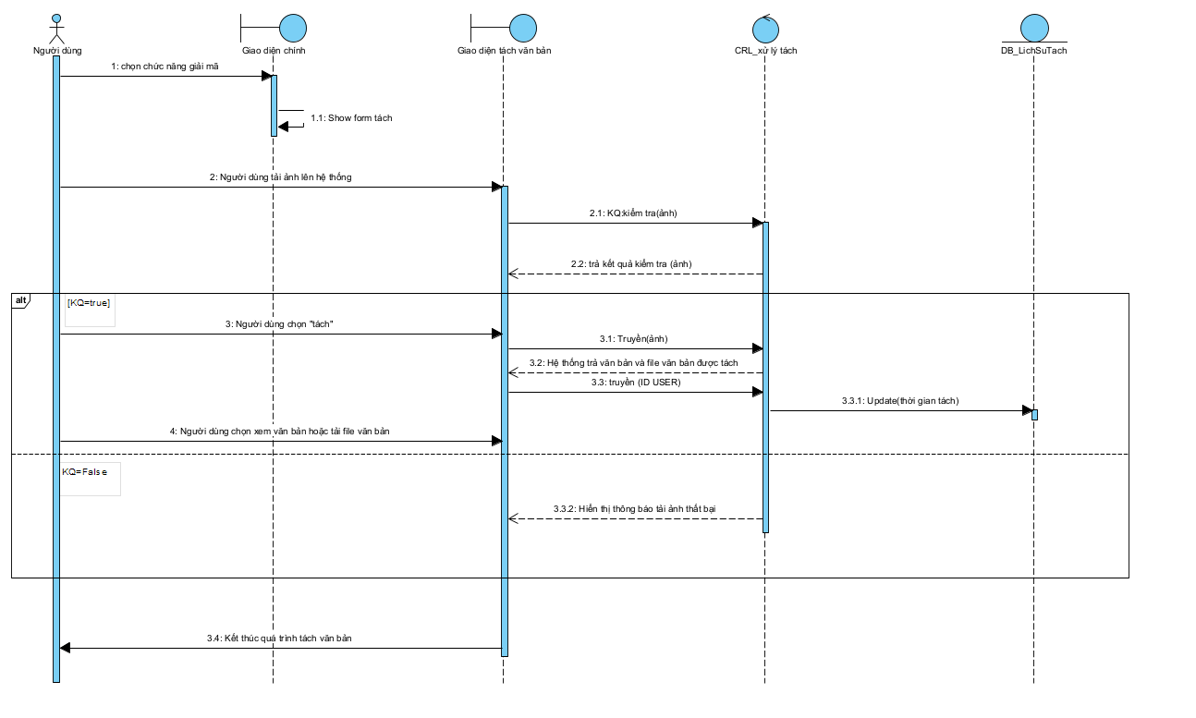

Hình 2.7.6 Sơ đồ tuần tự biểu diễn tương tác giữa các đối tượng bên trong hệ thống trong quá trình thực hiện use case Tách văn bản từ hình ảnh

* **Sơ đồ tuần tự biểu diễn tương tác giữa các đối tượng bên trong hệ thống trong quá trình thực hiện use case Lịch sử hoạt động**

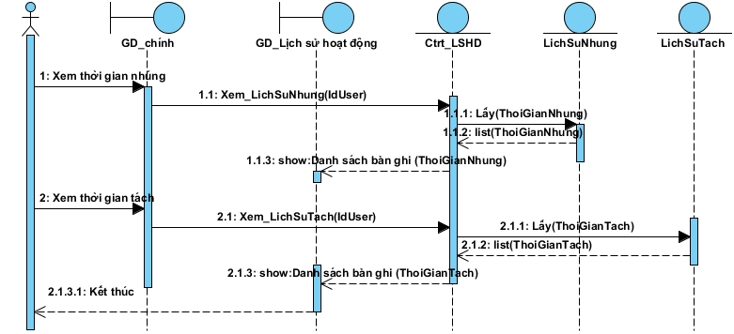

Hình 2.7.7 Sơ đồ tuần tự biểu diễn tương tác giữa các đối tượng bên trong hệ thống trong quá trình thực hiện use case Lịch sử hoạt động

## Test case

* **Test case cho use case Đăng nhập**

|  |  |  |  |  |  |  |
| --- | --- | --- | --- | --- | --- | --- |
| **Test ID** | **Chức năng** | **Điều kiện trước** | **Mô tả** | **Dữ liệu test** | | **Kết quả mong muốn** |
|  |  |  |  | **ID** | **Mật khẩu** |  |
| TC_DN_001 | Đăng nhập vào hệ thống | Người dùng đã có tài khoản | Người đùng đăng nhập vào tài khoản với thông tin ID và mật khẩu hợp lệ. | ✓ | ✓ | Chuyển tới trang chủ |
| TC_ DN _002 | Đăng nhập vào hệ thống | Người dùng đã có tài khoản | Người dung đăng nhập tài khoản với ID không họp lệ | x | ✓ | Hệ thống hiển thị thông báo lỗi "ID không đúng định dạng". |
| TC_ DN _003 | Đăng nhập vào hệ thống | Người dùng đã có tài khoản | Người dung đăng nhập tài khoản với mật khẩu không họp lệ | ✓ | x | Hệ thống hiển thị thông báo lỗi "Mật khẩu không đủ 6 ký tự". |
| TC_ DN _004 | Đăng nhập vào hệ thống | Người dùng đã có tài khoản | Người dung không nhập thông tin | x | x | Hệ thống hiển thị thông báo lỗi"Vui lòng nhập đầy đủ thông tin". |

*Bảng 2.8.1.1 Test case cho use case Đăng nhập*

* **Test case cho use case Thêm người dùng**

|  |  |  |  |  |  |  |  |  |  |  |  |
| --- | --- | --- | --- | --- | --- | --- | --- | --- | --- | --- | --- |
| **Test ID** | **Chức năng** | **Điều kiện trước** | **Mô tả** | **Dữ liệu test** | | | | | | | **Kết quả mong muốn** |
|  |  |  |  | **ID** | **Tên** | **SDT** | **Email** | **Mật khẩu** | **Phân quyền** | **Vai trò** |  |
| TC_TND_01 | Thêm tài khoản người dùng | Quản trị viên đã đăng nhập thành công vào hệ thống và hệ thống ổn định | Quản trị viên tạo tài khoản mới với thông tin hợp lệ | ✓ | ✓ | ✓ | ✓ | ✓ | ✓ | ✓ | Tài khoản mới được tạo thành công, hệ thống hiển thị thông báo tạo tài khoản thành công. |
| TC_TND_02 | Thêm tài khoản người dùng | Quản trị viên đã đăng nhập thành công vào hệ thống và hệ thống ổn định | Quản trị viên tạo tài khoản mới với email đã tồn tại trong hệ thống | ✓ | ✓ | ✓ | x | ✓ | ✓ | ✓ | Hệ thống hiển thị thông báo lỗi "Email đã tồn tại". |
| TC_TND_03 | Thêm tài khoản người dùng | Quản trị viên đã đăng nhập thành công vào hệ thống và hệ thống ổn định | Quản trị viên không nhập thông tin bắt buộc đầy đủ và click "Thêm" | ✓ | x | x | x | x | x | x | Hệ thống hiển thị thông báo lỗi "Thông tin nhập vào không hợp lệ". |
| TC_TND_04 | Thêm tài khoản người dùng | Quản trị viên đã đăng nhập thành công vào hệ thống và hệ thống ổn định | Quản trị viên nhập tên người dùng bằng tiếng việt và click “thêm” | ✓ | x | ✓ | ✓ | ✓ | ✓ | ✓ | Hệ thống hiển thị lỗi ràng buộc dữ liệu |
| TC_TND_05 | Thêm tài khoản người dùng | Quản trị viên đã đăng nhập thành công vào hệ thống và hệ thống ổn định | Quản trị viên tạo tài khoản mới với số điện thoại đã tồn tại trong hệ thống, hệ thống hiển thị thông báo lỗi "SDT đã tồn tại". | ✓ | ✓ | x | ✓ | ✓ | ✓ | ✓ | Hệ thống hiển thị lỗi ràng buộc dữ liệu |
| TC_TND_06 | Thêm tài khoản người dùng | Quản trị viên đã đăng nhập thành công vào hệ thống và hệ thống ổn định | Quản trị viên tạo tài khoản mới với ID đã tồn tại trong hệ thống, hệ thống hiển thị thông báo lỗi "ID đã tồn tại". | x | ✓ | ✓ | ✓ | ✓ | ✓ | ✓ | Hệ thống hiển thị lỗi ràng buộc dữ liệu |

*Bảng 2.8.1.2 Test case cho use case Thêm người dùng*

* **Test case cho use case sửa thông tin người dùng**

|  |  |  |  |  |  |  |  |  |
| --- | --- | --- | --- | --- | --- | --- | --- | --- |
| **Test ID** | **Chức năng** | **Điều kiện trước** | **Mô tả** | **Dữ liệu test** | | | | **Kết quả mong muốn** |
|  |  |  |  | **Tên** | **Pass** | **Phân**  **Quyền** | **Vai trò** |  |
| TC_STTND_01 | Sửa thông tin người dùng | Quản trị viên đã đăng nhập thành công vào hệ thống và có người dùng để sửa thông tin | Quản trị viên thực hiện chỉnh sửa thông tin tại nơi được phép chỉnh sửa như: **Tên user || pass || Phân quyền || vai trò** | ✓ | ✓ | ✓ | ✓ | Tài khoản mới được tạo thành công, hệ thống hiển thị thông báo tạo tài khoản thành công. |

*Bảng2.8.1.3 Test case cho use case sửa thông tin người dùng*

* **Test case cho use case Xóa người dùng**

|  |  |  |  |  |  |
| --- | --- | --- | --- | --- | --- |
| **Test ID** | **Chức năng** | **Điều kiện trước** | **Mô tả** | **Dữ liệu test** | **Kết quả mong muốn** |
|  |  |  |  | **Người dùng** |  |
| TC_XND_01 | Xóa tài khoản người dùng | Quản trị viên đã đăng nhập thành công vào hệ thống và có người dùng để xóa | Quản trị viên xóa tài khoản người dùng tồn tại trong hệ thống | ✓ | Tài khoản người dùng được xóa thành công, hệ thống hiển thị thông báo thành công. |
| TC_XND_02 | Xóa tài khoản người dùng | Quản trị viên đã đăng nhập thành công vào hệ thống và có người dùng để xóa | Quản trị viên xóa tài khoản người dùng có quyền đặc biệt | ✓ | Tài khoản có quyền đặc biệt không bị xóa, hệ thống hiển thị thông báo lỗi "Không thể xóa tài khoản đặc biệt". |
| TC_XND_03 | Xóa tài khoản người dùng | Quản trị viên đã đăng nhập thành công vào hệ thống và có người dùng để xóa | Quản trị viên cố gắng xóa tài khoản khi hệ thống không có kết nối internet | ✓ | Hệ thống hiển thị thông báo lỗi "Không thể xóa tài khoản do mất kết nối". |

*Bảng 2.8.1.4 Test case cho use case Xóa người dùng*

* **Test case cho use case Nhúng văn bản từ hình ảnh**

|  |  |  |  |  |  |  |
| --- | --- | --- | --- | --- | --- | --- |
| **Test ID** | **Chức năng** | **Điều kiện trước** | **Mô tả** | **Dữ liệu Test** | | **Kết quả mong muốn** |
|  |  |  |  | **Ảnh** | **Văn bản** |  |
| test_nhung_01 | Nhúng ảnh | Người dùng đã chọn chức năng "Nhúng văn bản vào ảnh | Kiểm tra việc nhúng văn bản vào ảnh JPEG thành công với văn bản hợp lệ. | ✓ | ✓ | Ảnh được nhúng văn bản và tải về thành công. |
| test_nhung_02 | Nhúng Ảnh | Người dùng đã chọn chức năng "Nhúng văn bản vào ảnh". | Kiểm tra xử lý khi người dùng tải file không phải ảnh. | x | ✓ | Hệ thống báo lỗi và yêu cầu tải lại file ảnh. |
| test_nhung_03 | Nhúng ảnh | Người dùng đã tải lên ảnh hợp lệ. | Kiểm tra xử lý khi người dùng tải file không phải văn bản.phải ảnh. | ✓ | x | Hệ thống báo lỗi và yêu cầu tải lại file hoặc nhập văn bản. |
| test_nhung_04 | Nhúng ảnh | Người dùng đã chọn chức năng "Nhúng văn bản vào ảnh". | Kiểm tra nhúng văn bản vào ảnh thành công khi người dùng nhập văn bản i | ✓ | ✓ | Ảnh được nhúng văn bản và tải về thành công. |
| test_nhung_05 | Nhúng ảnh | Người dùng đã nhúng văn bản vào ảnh thành công nhưng tải xuống bị gián đoạn. | Kiểm tra việc tải lại ảnh sau khi quá trình tải xuống trước đó bị gián đoạn. | ✓ |  | Hệ thống cho phép người dùng tải lại ảnh mà không cần nhúng lại. |

*Bảng 2.8.1.5 Test case cho use case Nhúng văn bản từ hình ảnh*

* **Test case cho use case Tách văn bản từ hình ảnh**

|  |  |  |  |  |  |
| --- | --- | --- | --- | --- | --- |
| **Test ID** | **Chức năng** | **Điều kiện trước** | **Mô tả** | **Dữ liệu Test** | **Kết quả mong muốn** |
| **File Ảnh** |
| TC_TVB_001 | Tách văn bản từ ảnh | Người dùng đăng nhập thành công và có một file ảnh đúng | Người dùng chọn tách văn bản và tải ảnh từ thiết bị | ✓ | Hệ thống tách văn bản thành công và hiển thị thông tin văn bản. |
| TC_TVB_002 | Tách văn bản từ ảnh | Người dùng có một file ảnh ảnh không hợp lệ | Người dùng chọn tách văn bản và tải file ảnh từ thiết bị | x | Hệ thống hiển thị thông báo“Lỗi” người dùng cần tải lại ảnh |
| TC_TVB_003 | Tải văn bản được tách về thiết bị | Người dùng thực hiện thành công chức năng tách văn bản và lưu thành bản word | Người dùng chọn tải file word về thiết bị | ✓ | Hệ thống tải file word về thành công |
| TC_TVB_004 | Tách văn bản từ ảnh | Người dùng sử dụng file khác không phải file ảnh | Người dùng chọn tách văn bản | x | Hệ thống hiển thị “lỗi file” |

*Bảng 2.8.1.6 Test case cho use case Tách văn bản từ hình ảnh*

* **Test case cho use case xem lịch sử hoạt động**

|  |  |  |  |  |  |
| --- | --- | --- | --- | --- | --- |
| **Test ID** | **Chức năng** | **Điều kiện trước** | **Mô tả** | **Dữ liệu test** | **Kết quả mong muốn** |
|  |
| LSHD_001 | Xem lịch sử hoạt động | Người dùng đã đăng nhập | Người dùng truy cập vào chức năng xem "Lịch sử hoạt động". | N/A | Hiển thị danh sách các bản ghi lịch sử. |

*Bảng 2.8.1.7 Test case cho use case xem lịch sử hoạt động*

# Chương 3. THIẾT KẾ HỆ THỐNG

## Sơ đồ lớp

Hình 3.1.1 Sơ đồ lớp

## Thiết kế CSDL – Mô hình ERD

* + 1. **Thiết kế CSDL**

**Bảng admin**

|  |  |  |  |  |
| --- | --- | --- | --- | --- |
| **Tên cột** | **Kiểu dữ liệu** | **Ràng buộc** | **Giải thích ràng buộc** | **Cho phép NULL** |
| IDAdmin | INT | * PRIMARY KEY, IDENTITY(1,1) | * IDAdmin tự động tăng | Không |
| Ten | VARCHAR(255) | * NOT NULL | * Tên người quản trị không được để trống | Không |
| IDUser | CHAR(6) | * FOREIGN KEY REFERENCES Users | * Khóa ngoại đến IDUser của bảng User * Sử dụng [User] nếu bạn đã dùng dấu ngoặc vuông trong tên bảng User | Không |

*Bảng 3.2.1.1 Bảng admin*

**Bảng LichSuNhung**

|  |  |  |  |  |
| --- | --- | --- | --- | --- |
| **Tên cột** | **Kiểu dữ liệu** | **Ràng buộc** | **Giải thích ràng buộc** | **Cho phép NULL** |
| IDNhung | INT IDENTITY(1,1) | * PRIMARY KEY | * IDNhung tự động tăng | Không |
| IDUser | CHAR(6) | * FOREIGN KEY REFERENCES Users | * Khóa ngoại đến IDUser của bảng User | Không |
| ThoiGianNhung | DATETIME | * DEFAULT null | * Lịch sử nhúng theo thời gian thực | Có |

*Bảng 3.2.1.2 Bảng LichSuNhung*

**Bảng LichSuTach**

|  |  |  |  |  |
| --- | --- | --- | --- | --- |
| **Tên cột** | **Kiểu dữ liệu** | **Ràng buộc** | **Giải thích ràng buộc** | **Cho phép NULL** |
| IDTach | INT IDENTITY(1,1) | * PRIMARY KEY | * IDTach tự động tăng | Không |
| IDUser | CHAR(6) | * NOT NULL * FOREIGN KEY REFERENCES Users | * Khóa ngoại đến IDUser của bảng User | Không |
| ThoiGianTach | DATETIME | * DEFAULT null | * Thời gian nhúng được phép rỗng nếu chưa tách lần nào | Có |

*Bảng 3.2.1.3Bảng LichSuTach*

**Bảng Nguoi Dung**

|  |  |  |  |  |
| --- | --- | --- | --- | --- |
| **Tên cột** | **Kiểu dữ liệu** | **Ràng buộc** | **Giải thích ràng buộc** | **Cho phép NULL** |
| IDUser | CHAR(6) | * PRIMARY KEY | * ID User gồm 6 ký tự | Không |
| Ten | VARCHAR(255) | * NOT NULL | * Tên người dùng không được rỗng | Không |
| SDT | VARCHAR(15) | * NOT NULL | * Số điện thoại không được rỗng * SDT phải đủ 10 số, | Không |
| Email | VARCHAR(255) | * UNIQUE * NOT NULL | * Email không được rỗng * Địa chỉ email pahir có dạng @ | Không |
| Pass | VARCHAR(255) | * NOT NULL * CHECK (LEN(pass) > 6) | * Mật khẩu không được rỗng * Sử dụng LEN thay vì LENGTH * Mật khẩu trên 6 ký tự | Không |
| VaiTro | VARCHAR(5) | * CHECK (Vaitro IN ('admin', 'user')) DEFAULT 'user' | * Vai trò người dùng không được rỗng * Vai trò với mặc định là user | Không |
| PhanQuyen | VARCHAR(255) | * NOT NULL | * Quyền không được rỗng | Không |

*Bảng 3.2.1.4Bảng Nguoi Dung*

* + 1. **Mô hình ERD**

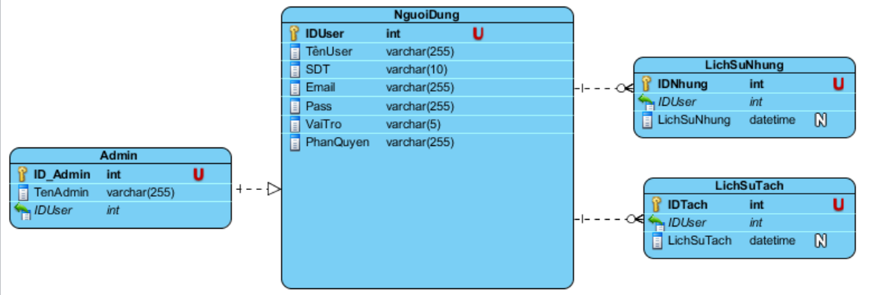

Hình 3.2.2.1 Mô hình ERD

**Kết bảng trong sql server(SMSS)**



Hình 3.3 Kết bảng trong sql server(SMSS)

## Thiết kế giao diện

**Giao diện login**

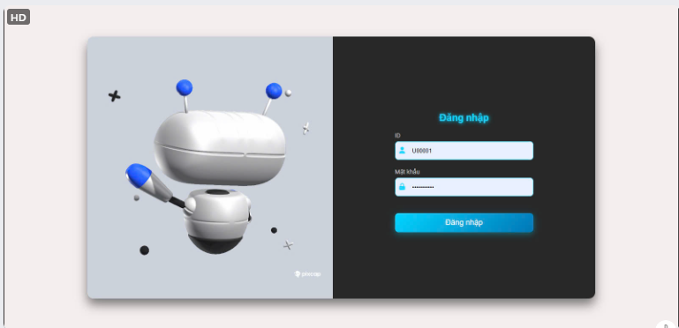

Hình 3.4 Giao diện login

**Giao diện quản lý**

* **Admin:**

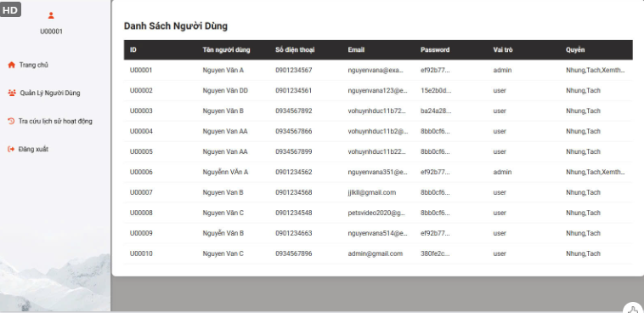

Hình 3.5 Giao diện quản lý(admin )

**Giao diện phần chính (phần nhúng tách)**

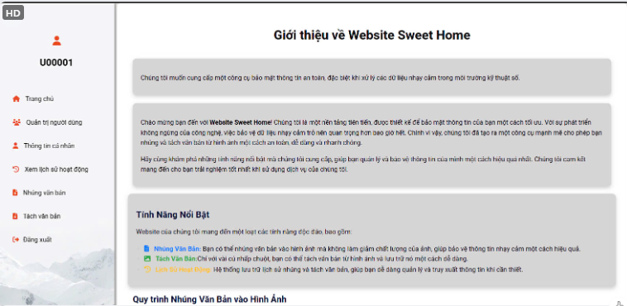

Hình 3.6 Giao diện phần chính (phần nhúng tách)

**Giao diện nhúng**

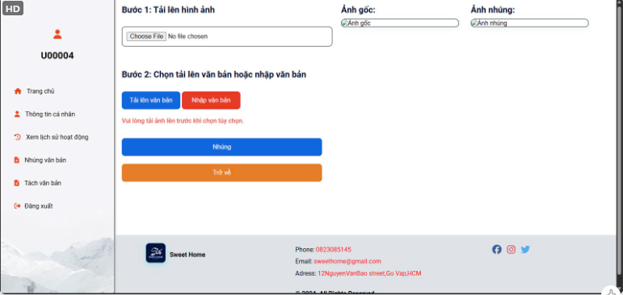

Hình 3.7 Giao diện nhúng

**Giao diện tách**

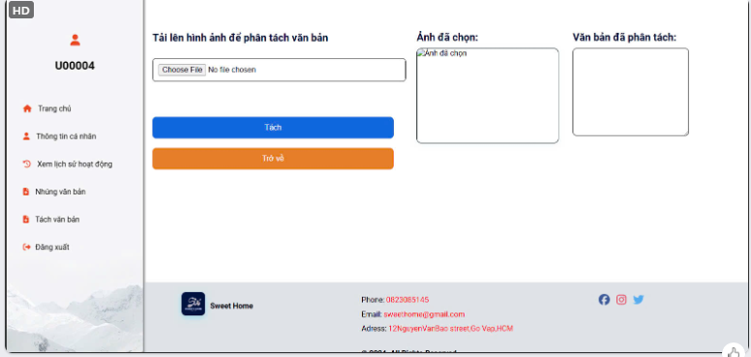

Hình 3.8 Giao diện tách

**Phần menu trong giao diện chính**

* **Người dùng:**

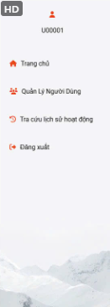

* **Admin:**

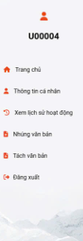

Hình 3.9 Phần menu trong giao diện chính

## Kiểm thử:

**Lịch sử test case đăng nhập**

|  |  |  |  |  |  |
| --- | --- | --- | --- | --- | --- |
| Lịch sử test case Đăng Nhập | Ngày thực hiện | Mã Test case | Mô tả | Pass/faill | Chi Tiết |
| 27-10-2024 | TC_DN_001 | Người dùng đăng nhập vào hệ thống | pass |  |
| TC_DN_002 | Người dung đăng nhập tài khoản với ID không họp lệ | pass |  |
| TC_DN_003 | Người dung đăng nhập tài khoản với mật khẩu không họp lệ | pass |  |
| 29-10-2024 | TC_DN_004 | Người dung không nhập thông tin | fail | Hệ thống hiển thị thông báo lỗi"Vui lòng nhập đầy đủ thông tin". |
| 5-11-2024 | TC_DN_001 | Người dùng nhập đúng ID với mật khẩu không hợp lệ | pass |  |
| 23-11-2024 | TC_DN_001 | Người dùng đăng nhập vào hệ thống | Pass |  |
| TC_DN_002 | Người dung đăng nhập tài khoản với ID không họp lệ | Pass |  |
| TC_DN_003 | Người dung đăng nhập tài khoản với mật khẩu không họp lệ | Pass |  |
| TC_DN_004 | Người dung không nhập thông tin | pass |  |

*bảng 3.4.1 Lịch sử test case đăng nhập*

**Lịch sử test case nhúng**

|  |  |  |  |  |  |
| --- | --- | --- | --- | --- | --- |
| Lịch sử  Testcase  Nhúng | Ngày thực hiện | Mã Test case | Mô tả | Pass/faill | Chi Tiết |
| 27-10-2024 | test_nhung_01 | Kiểm tra việc nhúng văn bản vào ảnh JPEG, PNG, JPG thành công với văn bản hợp lệ. | pass |  |
| test_nhung_02 | Kiểm tra việc tải lại ảnh sau khi quá trình tải xuống trước đó bị gián đoạn.. | pass |  |
| 29-10-2024 | test_nhung_03 | Kiểm tra xử lý khi người dùng tải file không phải ảnh. | Fail | Hệ thống tự ẩn ẩn các file không phải là ảnh để tránh người dung upload sai định dạng |
| test_nhung_04 | Kiểm tra xử lý khi người dùng tải file không phải văn bản word hay document. | Fail | Hệ thống tự ẩn ẩn các file không phải là ảnh để tránh người dung upload sai định dạng |
|  | 31-10-2024 | test_nhung_05 | Kiểm tra nhúng văn bản vào ảnh khi người dùng nhập băn bản | pass |  |

*Bảng 3.4.2 Lịch sử test case nhúng*

**Lịch sử test case Tách văn bản**

|  |  |  |  |  |  |
| --- | --- | --- | --- | --- | --- |
| Lịch sử test case  Tách văn bản từ ảnh | Ngày thực hiện | Mã Test case | Mô tả | Pass/faill | Chi Tiết |
| 27-10-2024 | TC_TVB_001 | Người dùng chọn tách văn bản và tải ảnh từ thiết bị | pass |  |
| TC_TVB_002 | Người dùng chọn tách văn bản và tải file ảnh từ thiết bị | pass |  |
| 9-11-2024 | TC_TVB_003 | Người dùng chọn tải file word về thiết bị | pass |  |
| TC_TVB_004 | Người dùng chọn tách văn bản và tải file word từ thiết bị | pass |  |
| 23-11-2024 | TC_TVB_001 | Người dùng chọn tách văn bản và tải ảnh từ thiết bị | Pass |  |
| TC_TVB_002 | Người dùng chọn tách văn bản và tải file ảnh từ thiết bị | Pass |  |
| TC_TVB_003 | Người dùng chọn tải file word về thiết bị | Pass |  |
| TC_TVB_004 | Người dùng chọn tách văn bản và tải file word từ thiết bị | Pass |  |

*Bảng 3.4.3 Lịch sử test case Tách văn bản*

**Lịch sử test case lịch sử hoạt động**

|  |  |  |  |  |  |
| --- | --- | --- | --- | --- | --- |
| Lịch sử test case lịch sử hoạt động | Ngày thực hiện | Mã Test case | Mô tả | Pass/faill | Chi Tiết |
| 27-10-2024 | LSHD_001 | Người dùng truy cập vào chức năng xem "Lịch sử hoạt động". | pass |  |
| 5-11-2024 | LSHD_001 | Người dùng tìm theo ngày tháng | fail | Hệ thống không hiển thị danh sách lịch sử hoạt động |
| 23-11-2024 | LSHD_001 | Người dùng truy cập vào chức năng xem "Lịch sử hoạt động". | pass |  |
| LSHD_001 | Người dùng tìm theo ngày tháng | Pass |  |

*Bảng 3.4.4 Lịch sử test case lịch sử hoạt động*

**Lịch sử test case xóa người dùng**

|  |  |  |  |  |  |
| --- | --- | --- | --- | --- | --- |
| Lịch sử test case xóa người dùng | Ngày thực hiện | Mã Test case | Mô tả | Pass/faill | Chi Tiết |
| 27-10-2024 | TC_XND_01 | Quản trị viên xóa tài khoản người dùng tồn tại trong hệ thống | pass |  |
| TC_XND_02 | Quản trị viên xóa tài khoản người dùng có quyền đặc biệt | Pass |  |
| 29-10-2024 | TC_XND_03 | Quản trị viên cố gắng xóa tài khoản khi hệ thống không có kết nối internet | Pass |  |
| 23-11-2024 | TC_XND_01 | Quản trị viên xóa tài khoản người dùng tồn tại trong hệ thống | pass |  |
| TC_XND_02 | Quản trị viên xóa tài khoản người dùng có quyền đặc biệt | Pass |  |
| TC_XND_03 | Quản trị viên xóa tài khoản khi hệ thống không có kết nối internet | Pass |  |

*Bảng 3.4.5 Lịch sử test case xóa người dùng*

**Lịch sử test case sửa thông tin người dùng**

|  |  |  |  |  |  |
| --- | --- | --- | --- | --- | --- |
| Lịch sử test case sửa thông tin người dùng | Ngày thực hiện | Mã Test case | Mô tả | Pass/faill | Chi Tiết |
| 27-10-2024 | TC_STTND_01 | Quản trị viên thực hiện chỉnh sửa thông tin tại nơi được phép chỉnh sửa như: Tên user || pass || Phân quyền || vai trò | pass |  |
| 29-10-2024 | TC_STTND_01 | Quản trị viên thực hiện chỉnh sửa thông tin tại ID và thông báo lỗi | pass |  |
| 23-11-2024 | TC_STTND_01 | Quản trị viên thực hiện chỉnh sửa thông tin tại nơi được phép chỉnh sửa như: Tên user || pass || Phân quyền || vai trò | pass |  |

*Bảng 3.4.6 Lịch sử test case sửa thông tin người dùng*

**Lịch sử test case thêm người dùng**

|  |  |  |  |  |  |
| --- | --- | --- | --- | --- | --- |
| Lịch sử test case thêm người dùng | Ngày thực hiện | Mã Test case | Mô tả | Pass/faill | Chi Tiết |
| 27-10-2024 | TC_TND_01 | Quản trị viên tạo tài khoản mới với thông tin hợp lệ, Tài khoản mới được tạo thành công, hệ thống hiển thị thông báo tạo tài khoản thành công. | pass |  |
| TC_TND_02 | Quản trị viên tạo tài khoản mới với email đã tồn tại trong hệ thống, hệ thống hiển thị thông báo lỗi "Email đã tồn tại". | pass |  |
| TC_TND_03 | Quản trị viên tạo tài khoản mới với số điện thoại đã tồn tại trong hệ thống, hệ thống hiển thị thông báo lỗi "SDT đã tồn tại". | pass |  |
| 29-10-2024 | TC_TND_06 | Quản trị viên tạo tài khoản mới với ID đã tồn tại trong hệ thống, hệ thống hiển thị thông báo lỗi "ID đã tồn tại". | pass |  |
| TC_TND_04 | Quản trị viên không nhập thông tin bắt buộc đầy đủ, hệ thống hiển thị thông báo lỗi "Thông tin nhập vào không hợp lệ". | fail | Không hiện thông báo Hệ thống hiển thị thông báo lỗi "Thông tin nhập vào không hợp lệ". |
|  | 4-11-2024 | TC_TND_05 | Quản trị viên nhập tên người dùng bằng tiếng việt | fail | Lỗi hiển thị |
| 9-11-2024 | TC_TND_06 | Quản trị viên tạo tài khoản mới với ID đã tồn tại trong hệ thống, hệ thống hiển thị thông báo lỗi "ID đã tồn tại". | fail | Hệ thống hiển thị lỗi ràng buộc dữ liệu |
| 23-11-2024 | TC_TND_01 | Quản trị viên tạo tài khoản mới với thông tin hợp lệ, Tài khoản mới được tạo thành công, hệ thống hiển thị thông báo tạo tài khoản thành công. | Pass |  |
| TC_TND_02 | Quản trị viên tạo tài khoản mới với email đã tồn tại trong hệ thống, hệ thống hiển thị thông báo lỗi "Email đã tồn tại". | Pass |  |
|  | TC_TND_03 | Quản trị viên tạo tài khoản mới với số điện thoại đã tồn tại trong hệ thống, hệ thống hiển thị thông báo lỗi "SDT đã tồn tại". | Pass |  |
| TC_TND_04 | Quản trị viên không nhập thông tin bắt buộc đầy đủ, hệ thống hiển thị thông báo lỗi "Thông tin nhập vào không hợp lệ". | Pass |  |
| TC_TND_05 | Quản trị viên nhập tên người dùng bằng tiếng việt | Pass |  |
| TC_TND_06 | Quản trị viên tạo tài khoản mới với ID đã tồn tại trong hệ thống, hệ thống hiển thị thông báo lỗi "ID đã tồn tại". | Fail | ID khóa chọn, theo thứ tự tăng dần thứ tự người dùng tạo tài khoản |

*Bảng 3.4.7 Lịch sử test case thêm người dùng*

# ĐÁNH GIÁ LÀM VIỆC NHÓM:

|  |  |  |  |  |
| --- | --- | --- | --- | --- |
|  | **Công việc** | **Thành viên thực hiện** | **Mức độ hoàn thành/NX của nhóm** | **Nhận xét của GVHD** |
| **Tuần 01**  (Từ: 19/08/2024  Đến: 25/08/2024) | 1.Yêu cầu người dùng  2.Thực hiện phỏng vấn và thu thập thông tin phân tích phỏng vấn | Trần Nguyễn Gia Thịnh | 90% |  |
| 1.Lập kế hoạch thực hiện đề tài  2. Đặc câu hỏi phỏng vấn  3.Yêu cầu hệ thống | Bùi Thị Mai Chúc | 95% |  |
| 1. Xác định mục tiêu đề tài 2. Phân tích và lên kế hoạch phỏng vấn | Võ Huỳnh Đức | 90% |  |
| 1. Quy tắc nghiệp vụ 2. Lập kế hoạch phỏng vấn | Phùng Nguyên Tân | 85% |  |
| 1. Quy trình nghiệp vụ 2. Thực hiện phỏng vấn | Trà Huỳnh Khương Thịnh | 50% |  |
| **Tuần 02 & 03**  (Từ: 25/08/2024  Đến: 12/09/2024) | 1. Đặc tả, test case của use case tách văn bản từ ảnh | Trần Nguyễn Gia Thịnh | 90% |  |
| 1. Vẽ sơ đồ quy trình nghiệp vụ của toàn hệ thống 2. Đặc tả use case, test case của   - Thêm người dùng  - Sửa thông tin người dùng  - Xóa người dùng   1. Vẽ sơ đồ use case | Bùi Thị Mai Chúc | 95% |  |
| 1. Vẽ sơ đồ quy trình nghiệp vụ của toàn hệ thống 2. Vẽ sơ đồ use case | Võ Huỳnh Đức | 95% |  |
| 1.Đặc tả, testcase của UC Nhúng văn bản vào ảnh | Phùng Nguyên Tân | 80% |  |
| 1.Đặc tả, testcase của UC Xem lịch sử hoạt động và Quản lý tài khoản | Trà Huỳnh Khương Thịnh | 60% |  |
| **Tuần 04**  (Từ: 13/09/2024  Đến: 20/09/2024) | 1   * Domain model * Sequence diagram   (tách văn bản từ hình ảnh) | Trần Nguyễn Gia Thịnh | 78% |  |
| 1.   * Domain model * Sequence diagram   (Nhúng văn bản vào ảnh) | Phùng Nguyên Tân | 78% |  |
| 1.   * Domain model * Sequence diagram   (Đăng nhập) | Võ Huỳnh Đức | 90% |  |
| 1.   * Domain model * Sequence diagram   (Quản Lý người dùng) | Bùi Thị Mai Chúc | 95% |  |
| 1.   * Domain model * Sequence diagram   (Xem lịch sử hoạt động và Quản lý tài khoản) | Trà Huỳnh Khương Thịnh | 70% |  |
| **Tuần 05**  (Từ: 21/09/2024  Đến: 27/09/2024) | 1.Sửa bài tuần 4  2.Vẽ sơ đồ activity tách văn bản từ hình ảnh | Trần Nguyễn Gia Thịnh | 85% |  |
| 1. Sửa bài tuần 4 2. Vẽ sơ đồ activity nhúng văn bản vào hình ảnh 3. Sửa test case nhúng văn bản vào hình ảnh | Phùng Nguyên Tân | 50% |  |
| 1. Sửa bài tuần 4 2. Vẽ sơ đồ activity   quản lý người dùng(thêm xóa sửa) | Bùi Thị Mai Chúc | 90% |  |
| 1. Sửa bài tuần 4 2. Vẽ sơ đồ activity đăng nhập | Võ Huỳnh Đức | 90% |  |
| 1. Sửa bài tuần 4 2. Vẽ sơ đồ activity Xem lịch sử hoạt động và Quản lý tài khoản | Trà Huỳnh Khương Thịnh | 30% |  |
| **Tuần 06**  (Từ: 28/10/2024  Đến: 4/10/2024) | 1. Sửa Domain tách văn bản từ hình ảnh 2. Class diagram tách văn bản từ hình ảnh | Trần Nguyễn Gia Thịnh | 90% |  |
| 1. Sửa Domain Nhúng văn bản vào hình ảnh 2. Class diagram Nhúng văn bản vào hình ảnh 3. Sửa Sequence diagram 4. Sửa test case nhúng văn bản vào hình ảnh | Phùng Nguyên Tân | 60% |  |
| 1. Sửa Domain quản lý người dùng 2. Sửa Sequence diagram quản lý người dùng | Bùi Thị Mai Chúc | 90% |  |
| 1.Sửa Domain đăng nhập  2.Sửa Sequence diagram đăng nhập | Võ Huỳnh Đức | 90% |  |
| 1. Sửa Domain lịch sử hoạt động, quản lý tài khoản   2.Class diagram lịch sử hoạt động, quản lý tài khoản  3.Sửa Sequence diagram lịch sử hoạt động, quản lý tài khoản  4.Sửa test case nhúng văn bản vào hình ảnh lịch sử hoạt động, quản lý tài khoản | Trà Huỳnh Khương Thịnh | 40% |  |
| **Tuần 07**  (Từ: 5/10/2024  Đến: 11/10/2024) | 1. Sửa Đặc tả use case, test case, Sequence,activity tách văn bản từ ảnh 2. Thiết kế cơ sở dữ liệu | Trần Nguyễn Gia Thịnh | 90% |  |
| 1. Sửa Đặc tả use case, test case, Sequence,activity nhúng văn bản vào hình ảnh 2. Thiết kế cơ sở dữ liệu | Phùng Nguyên Tân | 85% |  |
| 1.Sửa Đặc tả use case, test case, Sequence,activity Lịch sử hoạt động | Trà Huỳnh Khương Thịnh | 0% |  |
| 1. Domain hệ thống 2. Class diagram hệ thống 3. Sửa báo cáo nhóm   4.Thiết kế giao diện quản lý  5.Thiết kế cơ sở dữ liệu | Bùi Thị Mai Chúc | 95% |  |
| 1. Sửa phương pháp thuật hiện 2. Thiết kế giao diện chính(nhúng, tách) 3. Thiết kế cơ sở dữ liệu | Võ Huỳnh Đức | 95% |  |
| **Tuần 08**  (Từ: 12/10/2024  Đến: 14/10/2024) | Sửa lại theo yêu cầu:   1. Đặc tả use case xem lịch sử hoạt động(Nhúng,Tách ) 2. Vẽ sơ đồ acitivity xem lịch sử hoạt động 3. Test case xem lịch sử hoạt động 4. Sequence xem lịch sử hoạt động | Trần Nguyễn Gia Thịnh | 95% |  |
| 1. Sửa đặc tả use case nhúng văn bản vào hình ảnh 2. Sửa test case nhúng văn bản 3. Sửa sequence nhúng văn bản | Phùng Nguyên Tân | 80% |  |
| 1. Domain hệ thống(new) 2. Class diagram (new) 3. Bảng cơ sở dữ liệu(new) 4. Thiết kế lại giao diện chính(nhúng,tách, quản lý) | Bùi Thị Mai Chúc | 95% |  |
| 1. Class diagram(new) 2. Thiết kế cơ sở dữ liệu(new) 3. Ràng buộc cơ sở dữ liệu(new) 4. Hiện thực hóa giao diện kết hợp cơ sở dữ liệu | Võ Huỳnh Đức | 95% |  |
| **Tuần 09**  (Từ: 5/11/2024  Đến: 27/11/2024) | 1. Sửa file báo cáo 2. Làm lịch sử test case | Trần Nguyễn Gia Thịnh | 90% |  |
| 1. Làm lịch sử test case 2. Thực hiện test các chức năng website | Phùng Nguyên Tân | 90% |  |
| 1. Sửa file báo cáo 2. Làm giao diện | Bùi Thị Mai Chúc | 90% |  |
| 1. Làm giao diện website 2. Sửa code | Võ Huỳnh Đức | 90% |  |
| **Tuần 10**  (Từ: 5/11/2024  Đến: 27/11/2024 | 1. Cập nhật file báo cáo | Trần Nguyễn Gia Thịnh | 90% |  |
| 1. Thực hiện test các chức năng website | Phùng Nguyên Tân | 90% |  |
| 1. Sửa file báo cáo 2. Làm giao diện | Bùi Thị Mai Chúc | 90% |  |
| 1. Sửa code | Võ Huỳnh Đức | 90% |  |
| **Tuần 11**  (Từ: 27/11/2024  Đến: 10/12/2024 | 1. Cập nhật file báo cáo | Trần Nguyễn Gia Thịnh | 90% |  |
| 1. Sửa giao diện website | Bùi Thị Mai Chúc | 90% |  |
| 1. Sửa code | Võ Huỳnh Đức | 90% |  |

*Bảng4. ĐÁNH GIÁ LÀM VIỆC NHÓM:*